Муниципальное бюджетное общеобразовательное учреждение основная общеобразовательная школа №10
имени Атамана Головатого
муниципального образования город-курорт Геленджик

ИНТЕЛЛЕКТУАЛЬНЫЙ

марафон

ФОРСАЙТ

Н.И.Пяткова

Тьюторское сопровождение
образовательного события «Интеллектуальный марафон для обучающихся 3-4 классов»

2021 год
ББК:74.200.58

Рецензенты:
Т.И.Жилина, к.п.н., доцент кафедры начального образования ГБОУ «ИРО Краснодарского края»;
Н.А. Капранова, к.ф.н., начальник отдела НМиППС МКУ "ЦРО", г. Геленджик; Е.А.Малышева, методист МКУ "ЦРО", г. Геленджик

Автор: Пяткова Надежда Ивановна, учитель начальных классов
МБОУ ООШ№10 им. Атамана Головатого МО город-курорт Геленджик,
муниципальный тьютор, член РО МТА Краснодарского края

Пяткова Н.И. - «Тьюторское сопровождение образовательного события «Интеллектуальный марафон для обучающихся 3-4 классов». Методическое пособие для тьюторов, учителей начальных классов.
В данном пособии представлена методика проведения марафона, а также раскрывается одно из первых тьюторских действий – выявление первичного интереса младших школьников в процессе проведения данного образовательного события. Данные материалы будут полезны учителям с тьюторской компетенцией, методистам и организаторам для подготовки подобных или других интеллектуальных конкурсов, учителям начальных классов для использования заданий марафона в работе с детьми, подготовке к интеллектуальным конкурсам.

СОДЕРЖАНИЕ

ППРЕДИСЛОВИЕ…………………………………………………………………..с.3

I. МЕТОДИКА ПРОВЕДЕНИЯ ИНТЕЛЛЕКТУАЛЬНОГО
МАРАФОНА «ФОРСАЙТ»………………………………………………………..с.4
1.Этапы создания и организации марафона
2. Этапы подготовки учащихся к участию в марафоне
3. Рекомендации по составлению заданий для интеллектуального марафона

II. ЗАДАНИЯ ИНТЕЛЛЕКТУАЛЬНОГО МАРАФОНА
«ФОРСАЙТ-2019»…………………………………………………………………с.13
1. Индивидуальный тур, математика (3, 4 классы)
2. Индивидуальный тур, филология (3, 4 классы)
3. Парный тур (3, 4 классы)
4. Групповой тур

III.КЛЮЧИ К ЗАДАНИЯМ ИНТЕЛЛЕКТУАЛЬНОГО
МАРАФОНА «ФОРСАЙТ-2019»………………………………………………с.27

IV. ЗАДАНИЯ ИНТЕЛЛЕКТУАЛЬНОГО МАРАФОНА
«ФОРСАЙТ-2020»…………………………………………………………………с.31
1. Индивидуальный тур, математика (3, 4 классы)
2.Индивидуальный тур, филология (3, 4 классы)
3. Парный тур (3, 4 классы)
4. Групповой тур

V. КЛЮЧИ К ЗАДАНИЯМ ИНТЕЛЛЕКТУАЛЬНОГО
МАРАФОНА «ФОРСАЙТ-2020»…………………………………………………с.45

VI. ЗАДАНИЯ ИНТЕЛЛЕКТУАЛЬНОГО МАРАФОНА
«ФОРСАЙТ-2021»…………………………………………………………………с.53
1. Парный тур (3, 4 классы)
2. Групповой тур

VII. КЛЮЧИ К ЗАДАНИЯМ ИНТЕЛЛЕКТУАЛЬНОГО
МАРАФОНА «ФОРСАЙТ-2021»………………………………………………….с.61

VIII. ОБРАЗЦЫ ПРОТОКОЛОВ………………………………………………..с.63

ПРЕДИСЛОВИЕ
В настоящее время одним из основополагающих принципов образования становится принцип индивидуализации обучения.
Индивидуализация, в отличие от прежнего девиза традиционной школы «учить всех всему», подразумевает «учить всех своему», т.е. предполагает узнавать личные интересы детей. Только те действия, которые исходят из склонностей обучаемых, приносят удовольствие, будут усвоены и повторены.
Процесс индивидуализации требует особого взаимодействия с учеником, одним из видов которого является
тьюторское сопровождение выявленного личного интереса ребенка.
Полноценное тьюторское сопровождение стоит на трех китах:
-тьюторская позиция педагога;
-тьюторская деятельность;
-особая образовательная среда.
Задача современного учителя с тьюторской позицией – помочь школьникам в осознании собственных склонностей и интересов, раскрыть «поле своих возможностей» и спроектировать индивидуальный образовательный маршрут ребенка.
Чтобы выявить особенности интереса ребенка, учитель с тьюторской позицией сумеет создать такие условия, при которых у ребенка появляется право выбора и возможность «попробовать на вкус» свой выбор, тем самым проявить свои склонности и способности.
Образовательные события значительно расширяют возможности включения интересов детей. В различных образовательных событиях случается построение образа предмета, проявление себя, своего образа в предмете. Очень важно выстроить образовательное пространство в рамках события или в событийном ряду так, чтобы у ребенка мог проявиться первичный интерес, т.е. тот интерес, который ребенок проявляет впервые к какой-то образовательной области, к какому-то действию или позиции. Первичный интерес может быть неустойчивым и кратковременным, действовать только в рамках данного события. Это нормально для детей дошкольного и младшего школьного возраста. Но, возникший первичный интерес, может принять и устойчивую форму и стать личным образовательным интересом. В любом случае педагог с тьюторской компетенцией должен «тут и сразу» зафиксировать проявленный первичный интерес для того, чтобы в дальнейшем начать с ним работать, соблюдая все этапы тьюторского сопровождения:
- фиксация: создание «избыточной» образовательной среды;
- поддержка: навигация, составление образовательного маршрута;
- развитие: масштабирование.
Интеллектуальный марафон для младших школьников «Форсайт» является тем самым событием, где в течение подготовки к нему и во время проведения у детей есть возможность проявить свой первичный интерес, а у педагога с тьюторской позицией зафиксировать его для возможного дальнейшего сопровождения.
Л.С.Выготский пишет: «Интерес - как бы естественный двигатель детского поведения, он является указанием на то, что деятельность ребенка совпадает с его органическими потребностями. Вот почему основное правило требует построения всей системы образования на точно учтенных детских интересах.
Педагогический закон гласит: прежде, чем ты захочешь призвать ребенка к какой-либо деятельности, заинтересуй его ею, позаботься о том, чтобы обнаружить, что он готов к этой деятельности, что у него напряжены все силы, необходимые для нее, и, что ребенок будет действовать сам, преподавателю же остается направлять его деятельность».

Интеллектуальный марафон для младших школьников «Форсайт», на мой взгляд, это новое направление в проведении интеллектуальных конкурсов.
- Это авторская разработка, которая включает как наработанный собственный опыт, свои находки, авторские задания, так и опыт других педагогов.
- Уникальность события
- Актуально, т.к. направлено на индивидуализацию (создание избыточной образовательной среды, выявление интересов, рефлексия)
- Принципиально новый подход к составлению заданий, к содержательной части марафона.
- Необычная структура события - 3 тура (индивидуальный закрытый, парный и групповой – открытый)
- В процессе проведения интеллектуального марафона используются современные педагогические технологии - тьюторского сопровождения, проблемного обучения, критического мышления, продуктивного чтения, проектной деятельности, игровая, а также развитие метапредметных действий.
- Учет возрастных особенностей участников в течение всего марафона.
Интеллектуальный марафон для младших школьников «Форсайт» апробирован в течение 3 лет. В 2019 году он стал муниципальным образовательным событием, при подготовке которого очень важен подход к структуре проведения и содержанию марафона. Для этого необходимо продумать, как организовать образовательную среду, чтобы у детей проявился первичный интерес; найти те точки, где этот интерес может проявиться; продумать, как работать дальше с выявленным интересом.

I. МЕТОДИКА ПРОВЕДЕНИЯ ИНТЕЛЛЕКТУАЛЬНОГО МАРАФОНА «ФОРСАЙТ»
1.Этапы создания и организации марафона
Рассмотрим этапы организации и проведения интеллектуального марафона, цели каждого этапа, возможности выявления первичного интереса в ходе подготовки и участия в марафоне.
Этапы создания интеллектуального марафона
1. Определить целевую аудиторию марафона: учащиеся 3-4 классов.
2. Определить цели и задачи марафона: раскрытие интеллектуально-творческого потенциала, повышение познавательной активности младших школьников, создание избыточной образовательной среды, выявление интересов участников марафона.
3. Разработать нормативную базу: положение об организации и проведении муниципального этапа, приказы о проведении и итогах турнира.
4. Обеспечить информационную поддержку: разместить материалы на сайтах школ, Центра развития образования и т.д.
5. Создать организационный комитет, привлечь к организации и проведению старшеклассников в качестве оформителей, фотокорреспондентов, создать пресс-центр.
6. Разработать правила марафона.
7. Создать творческую группу педагогов, которая будет заниматься составлением заданий для каждого тура.
8. Провести конкурс на лучшую эмблему марафона.
9. Определить состав организаторов в классах и членов жюри.
10. Определить место проведения туров интеллектуального марафона.
11. Подготовить сценарий открытия (закрытия), распечатать задания, разработать маршрутные карты для участников, подготовить «рефлексивную карту».
12. Организовать работу жюри, подготовить протоколы, ключи для проверки работ участников марафона, наградные материалы.

2. Этапы подготовки учащихся к участию в марафоне
Выделим этапы подготовки учащихся к участию в марафоне:
*установочный этап;
*этап ознакомления;
*деятельностный этап;
*рефлексивный этап.
Цель установочного этапа: формирование команды для участия в интеллектуальном марафоне на основе добровольности, познавательной и социальной активности.
Содержание:
*информирование учащихся о возможности участия в марафоне;
*подготовка к проведению школьного (муниципального) этапа;
*сбор всех желающих и проведение организационно-коммуникативных игр и тренингов на сплочение команды;
Очень важно для этого этапа является информирование и организация работы по созданию активизирующей и мотивирующей образовательной среды. Информирование может быть через соцсети, школьные СМИ, электронную почту и т.д. Если участие в подобных интеллектуальных турнирах является в школах традиционным, тогда дети ждут начала турнира, интересуются графиком и возможностью поучаствовать в нем. В случае, если учащиеся еще ни разу не были участниками данного события, то обязательным условием является знакомство с правилами и особенностями подготовки к марафону и участия в нем. Созданием активизирующей и мотивирующей образовательной среды, как правило, занимается ответственный по работе с одаренными детьми, а также учителя с тьюторской позицией.
Что делать, если желающих участвовать в городском марафоне оказалось много? Ответ напрашивается сам собой – проводить школьный этап. Алгоритм организации и проведения такой же, как и во время подготовки и проведения муниципального этапа. По итогам школьного этапа и формируется команда, которая будет представлять образовательное учреждение на муниципальном марафоне.
Уже на установочном этапе учитель-тьютор сможет увидеть проявленный первичный интерес к предстоящему событию. Я, как организатор школьного этапа, сразу вижу тех детей, кто приходит на подготовку к марафону с желанием, с горящими глазами, с предвкушением чего-то необычно-интересного. Видно и тех детей, кого учителя отправили, считая, что именно они могут показать хороший результат, не учитывая желание самого ребенка. Но часто происходит небольшое образовательное чудо. На установочном этапе, когда идет сбор всех желающих и проводятся организационно-коммуникативные игры и треннинги, у многих детей, которые пришли «потому что их отправил учитель», возникает тот самый огонек первичного интереса, который необходимо педагогу-тьютору зафиксировать и продумать, как организовать дальнейшую работу с таким ребенком.
Цель ознакомительного этапа: освоение правил марафона, создание у школьников мотивации на участие в интеллектуальном турнире.
Содержание:
*принятие участниками идеи командной игры;
*применение технологии сотрудничества (работа в парах, группах), технологии критического мышления и осмысленного чтения текстов, проектной деятельности;
*применение знаний по предметным областям в деятельностном режиме;
*проведение игр и треннингов на сплочение команды;
*выполнение заданий повышенной сложности по разным образовательным областям, решение «реальных» задач.
На данном этапе учитель с тьюторской позицией может поддержать тот интерес, который возник у школьников на установочном этапе, а также зафиксировать новый. Благодаря играм, треннингам, сотрудничеству во время работы в парах, группах, обмену информацией в ходе свободного общения дети могут уже осознанно проявлять свой интерес.
На ознакомительном этапе у будущих участников есть возможность попробовать себя не только в той области, в которой они хотели поучаствовать, но и в других областях. И часто бывает такое, что у ребенка, который получил возможность выбора, проявляются совсем для него неожиданные способности. По моим наблюдениям особенно ярко это выражено при решении «реальных» задач.
Педагог обязательно должен зафиксировать новый первичный интерес, который возник уже в процессе выбора самого ребенка. Эта фиксация поможет педагогу правильно построить работу с такими детьми, организовать навигацию и, следовательно, качественно подготовить к предстоящему образовательному событию. Кроме этого, фиксирование выявленных первичных интересов (их может быть несколько в процессе подготовки и участии) помогает учителю-тьютору создать представление о личном интересе ребенка для его дальнейшего сопровождения.
Для того чтобы учителю-тьютору было проще составить «карту интересов» детей, рекомендую вести тьюторский журнал. Он очень прост в оформлении, можно его вести как в произвольной форме, так и в виде таблицы. Предлагаю примерную таблицу для тьюторского журнала:
Фамилия имя ребенка | С каким запросом, намерением пришел ребенок | Какие проблемы выяснились | В какой области, на каком этапе проявлялся первичный интерес | Какой интерес стал устойчивым | Карта ресурсов

Такой журнал поможет педагогу увидеть полную картину интересов ребенка, поможет выбрать ребенку свой образовательный маршрут, где будет расширяться кругозор, будут появляться новые области знаний, сферы и виды деятельности, позиции в деятельности.
Цель деятельностного этапа: проведение интеллектуального марафона в соответствии с правилами, раскрытие интеллектуально-творческого потенциала, повышение познавательной активности младших школьников, выявление их интересов, повышение мотивации для дальнейшего участия в интеллектуальных конкурсах.
Содержание заключается в непосредственном участии в марафоне. Это кульминация всего предшествующего периода, поэтому марафон должен быть эмоционально положительно заряженным.
Структура марафона
Интеллектуальный марафон «Форсайт» состоит из трех туров – индивидуального, парного и группового. Каждый тур длится по 30 минут с перерывом 10 минут.
Начинается марафон с торжественного открытия, где каждая команда получает конверт, в котором 5 маршрутных карт – 4 карты для участников и одна карта в виде программы-навигатора мероприятия для сопровождающего педагога.
Для чего нужны эти «маршрутки»?
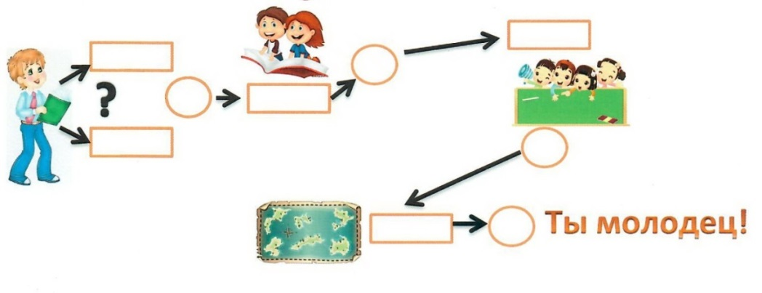

Во-первых, для организации самого события. Дети видят все этапы, их очередность, место проведения. В прямоугольник организаторами вписываются номера кабинетов. На рисунке видно, что на первом этапе у участника есть право выбора той образовательной области, которая заинтересовала ребенка. Для участников – это еще и игровой момент. Предстоящее путешествие по карте настраивает участников на позитив, снимает эмоциональное напряжение.
Во-вторых, на данном этапе благодаря «маршруткам» происходит предвосхищение событий, а это уже интересно, и не только детям, но и взрослым.
В-третьих, маршрутка нужна для последующей рефлексии. На маршрутной карте после каждого тура помещен пустой кружок. Он предназначен для того, чтобы участник после каждого тура проводил свою мини-рефлексию. С помощью смайликов дети могут выразить свое отношение к заданиям, степень трудности, интереса и т.д. Дети относятся к этому очень серьезно. Из наблюдений могу сказать, что по окончании работы на каждом этапе, дети старались сразу сделать отметки в своем маршрутном листе. Были и такие дети, которые не ограничивались смайликами, а еще и на обратной стороне маршрутки делали свои заметки о происходящем. Поэтому на будущее я решила на маршрутках выделить и обозначить место и для детских заметок.
Эту маршрутку со своими «отметками» участники марафона принесут своим педагогам, которые смогут «увидеть» интерес детей и зафиксировать для него «ресурсное поле», включить его, по возможности, в содержание образования "здесь-и-сейчас", либо в будущем. Таким образом, благодаря интеллектуальному марафону, учитель с тьюторской позицией может организовать сопровождение выявленного первичного интереса ребенка и привести его к устойчивому личному образовательному интересу.
На нашем интеллектуальном марафоне у педагогов есть уникальная возможность тоже включиться в деятельность. Следуя по своему «маршрутному листу», они побывают на мини-семинаре, который проводится после того, как дети разойдутся на индивидуальный тур. В течение этого небольшого семинара педагоги получат консультацию опытных учителей-тьюторов, организаторов марафона, смогут озвучить свой запрос, намерение, а также получат необходимый материал для работы в качестве наблюдателей на парном и групповом туре, т.к. могут там присутствовать в качестве наблюдателей.
Первый тур – индивидуальный, закрытый. Перед началом этого тура участники марафона имеют право выбора образовательной области. Представлены 2 направления – естественно-математическое и филологическое. У каждого участника есть возможность выбрать ту образовательную область, которая ему интересна. Задания этого тура составлены таким образом, чтобы дети почувствовали уверенность в своих силах, возможностях. Половина заданий достаточно просты и выполнимы. Таким образом, участник получает возможность поверить в себя, получить положительный эмоциональный заряд, снять внутреннее напряжение.
На первый взгляд может показаться, что индивидуальный тур лишний. Это совсем не так. Из опроса детей именно на индивидуальном туре они могли собраться с мыслями, успокоиться, почувствовать в себе уверенность. Дети утверждают, что в паре и в группе работать значительно труднее.
Из наблюдений тьютора.
Получив маршрутные карты, дети стали расходиться по указанным кабинетам. На кабинете, кроме номера, висела картинка, которая символизировала образовательное направление. Интересно было наблюдать за тем, как происходил момент самоопределения. Многие участники, внимательно изучив символику, несколько раз подходили то к одной, то к другой двери. Оказалось, что дети были не готовы выбирать сами. Они были нацелены на то, что сказал учитель, потому что он решил, кто из детей куда пойдет. Хочется отметить, что дети все-таки выбор сделали, и не пожалели об этом. В дальнейшем в беседе с учителями, которые сопровождали команду, выяснилось, что они были удивлены «несовпадению» своего мнения с интересом и выбором ребенка.

Второй тур – парный, межпредметный. В нем участвуют по 2 учащихся одного возраста. Этот тур открытый. На нем могут присутствовать учителя, наблюдать за работой пары, в свободной форме, или с помощью предложенной таблицы, фиксировать действия детей во время работы, проявление их интереса к выполнению заданий для дальнейшей рефлексии уже после марафона.
Примерная таблица для фиксации действий детей:
Фамилия имя ребенка | В полной мере принимает участие в выполнении всех заданий | Принимает решение при разногласиях | Кем предложено большинство решений | Кто может предложить решение, не споря | У кого проявлен интерес и каким образом
Задания парного тура составлены по параллелям, из разных предметных областей с творческим включением. Взаимодействуя друг с другом, участники должны прийти к общему решению.
На парном туре очень хорошо проявляется включение участников в деятельность, поэтому учитель с тьюторской позицией сможет здесь увидеть проявленный первичный интерес.

Из наблюдений методиста.
Для выполнения творческой работы необходимо было иметь карандаши 4 цветов – красного, синего, зеленого, желтого. Организаторы положили только три – красный, синий и желтый. Интересно было наблюдать, как, решив правильно задание, пары не могли его закончить, т.к. не хватало одного карандаша. Решения были разные – оставили пустыми прямоугольники или закрасили тем, что есть, т.к. решили, что здесь «подвох». И лишь 3 пары нашли выход из положения – смешали синий и желтый цвета для получения зеленого.

Третий тур - групповой. Участники тура разновозрастные – 4 человека, вся команда. Это очень впечатлило всех участников – младших, т.к. они были наравне со старшими, которые прислушивались к их мнению, и старших, потому что они чувствовали ответственность, и были «учителями» для младших.
Этот тур тоже открытый. Учителя могут присутствовать на этом туре в качестве наблюдателей. У педагогов есть возможность понаблюдать, как работают дети и с помощью рефлексивного листа отследить проявленный интерес и работу команды в целом.

Примерный рефлексивный лист работы группы
Деятельность группы | Комментарии
Команда читает задание вместе, расположившись при этом так, чтобы всем был виден текст
В группе обсуждают и формируют план совместных действий для выполнения всего задания
В обсуждении задания и способов его выполнения активно участвуют все члены группы.
Мнение каждого участника группы слышат в группе
Предложенные идеи группа фиксирует и потом отбирает лучшие идеи
Группа обсудила план работы
для оформления результатов работы
Группа вычитала из текста возможные варианты, сделала согласованный выбор на одном из них
Группа вычитала из текста обязательные компоненты торта (компаса)
Группа обоснованно выбрала компоненты для выпечки торта (для изготовления компаса)
Кто подавал группе конструктивные идеи, высказывал предположения по поставленным задачам.
У кого из участников группы проявлялся интерес к выполнению задания, каким образом это происходило
….

….

В групповом туре командам предлагается решить «реальную» задачу, требующую практического применения предметных знаний, определенного уровня сформированности универсальных учебных действий, умения определять новые условия в задаче, находить способы действия в нестандартных ситуациях. На этом этапе участники могут показать, насколько у них теоретические знания соотносятся с практическими. Работая в команде, дети учатся принимать совместные решения, слышать друг друга, составляется план совместных действий.
Необходимо отметить, что очень многие команды показали умение работать в группе. Но на первом муниципальном марафоне в групповом туре выявлена, на мой взгляд, серьезная проблема – дети не умеют решать «реальные» задачи. Несмотря на это, со слов участников, такие задачи им очень понравились. Именно на этом этапе практически у всех возник живой интерес. Это отличное поле деятельности для учителя с тьюторской позицией.

Из наблюдений методиста.
Заметна подготовленность многих команд, их сплоченность, умение распределить роли. Задание группового тура вызвало живой интерес. Несмотря на то, что это уже последний этап и дети отработали час, все оживились и выполняли задание с большим интересом. Вот что значит реальная задача! Учителям было полезно понаблюдать над тем, как дети «включились» в деятельность. Услышала фразу: «Вот теперь я точно буду учиться печь торты!»
Бурное обсуждение, включение всех в деятельность, эмоции, радость открытий – таким был групповой тур. И нет сомнений, что многие дети ушли с устойчивым интересом.
Цель заключительного этапа: осознание учащимися результатов своего участия в интеллектуальном марафоне, выявление первичного интереса, запросов участников, организация рефлексии, построение дальнейших образовательных маршрутов.
Содержание:
*организация коллективной рефлексии «здесь и сейчас», а также индивидуальной рефлексии на местах в своих школах;
*коррекция плана подготовки к марафону следующего сезона;
*создание банка заданий интеллектуального марафона;
*построение индивидуальных планов подготовки к марафону.
На рефлексивном этапе у учащихся формируются умения воспринимать и использовать рекомендации других, совершенствовать результаты и свою познавательную деятельность.
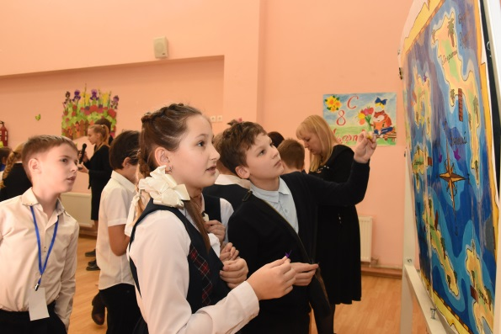
По окончанию всех туров, двигаясь по маршрутной карте, участники возвращаются в актовый зал, где проходит заключительный этап всей работы –рефлексивный (коллективный и индивидуальный).
Учитывая то, что участниками являлись младшие школьники, коллективную рефлексию желательно проводить в игровой форме, например, в виде путешествия.
На большой карте можно нарисовать острова: Мозголом, Открытий, Познавательный, Везения, Просветления, Испытаний, Надежды, Разочарований, а также Бухты Радости, Спокойствия, Интуиции, Воодушевления и, конечно, океан Знаний.
Всем участникам-детям можно предложить взять 2 кораблика: парусник олицетворяет одиночное плавание, а теплоход – командное. В зависимости от своих впечатлений, эмоций, интереса каждый участник может прикрепить свой кораблик на том острове или в той бухте, где он себя ощущал в течение всего марафона или на отдельном его этапе.
Присутствующим учителям тоже можно предложить включиться в рефлексивную игру и «высадить» на островах «пальмы».

Из наблюдений тьютора.
Радостно было наблюдать за тем, как дети серьезно отнеслись к рефлексии. Не было ни одного ребенка, который бы бездумно приклеил кораблик куда. Подходили, долго определялись с выбором и только потом принимали решение. Самым популярным островом стал остров Открытий.
Кроме карты, на специально приготовленном листе ватмана участники могут написать о своих впечатлениях, пожеланиях и переживаниях, а также о том, что было необычного, интересного и появилось ли желание прийти еще на этот марафон.
У детей и взрослых пресс-группа может взять интервью.
И конечно, желательно, чтобы в этот день были определены победители и призеры в каждом туре, а также в общекомандном зачете и прошла церемония награждения.
После церемонии закрытия желательно организовать круглый стол для педагогов. Очень важно, чтобы они могли высказать свое мнение, провести рефлексию как участия своих подопечных, так и своего участия в событии. Необходимо вернуться к собственным запросам и намерениям, которые были до начала марафона, отметить свой профессиональный и личностный прирост, закончить заполнение своей программы-навигатора.
Примерная программа-навигатор:

Навигатор для педагога
Импульс (что привело на марафон?) _______________________________________________________
_____________________________________________________________________________________________________________________________________________________________________
Мой запрос (сформулируйте Ваш дефицит, вопрос, затруднение, намерение)__________________________________________________________________________________________________________________________________________________________________________________________________________________
Мое настроение
Сейчас (начало марафона) Итог (завершение марафона)



План марафона (указать в каждом пункте место, время)
- Открытие – актовый зал
- Семинар
- Парный тур
- Групповой тур
- Церемония награждения и закрытие марафона
- Круглый стол
Ресурсы (прирост педагога, заполняется в процессе участия в событии)
Знания:______________________________________________________________________________________________________________________________________________________________

Методы,приемы,технологии: ______________________________________________________________________________________________________________
Другое:______________________________________________________________________________________________________________________________________________________________
Открытие (зафиксировать, что стало открытием для педагога)__________________________________________________________________________________________________________________________________
С каким запросом ухожу с марафона
(чему хочу научиться, что хочу сделать и т.д.)_________________________________________________________________________________________________________________________________________________________________

Желаем вам профессиональных успехов!

Рекомендации по составления заданий для интеллектуального марафона
Составление заданий для данного интеллектуального марафона, пожалуй, самый трудный этап в период подготовки.
В основе концепции составления заданий - учет разного уровня подготовки участников, возрастных особенностей, разнообразие их склонностей и интересов.
Многие задания интеллектуального марафона подбираются или составляются таким образом, что для успешного их решения не требуется знаний, выходящих за рамки школьной программы. Тем не менее, одни задания предполагают, что учащийся имеет глубокие знания в какой-то отдельной области, а другие рассчитаны на общую эрудицию ученика.
Все задания должны быть сформулированы четко, лаконично, с использованием известных школьнику терминов и быть для него интересными. Они предусматривают возможность применения стандартных знаний в нестандартной ситуации. При выполнении таких заданий ученик может проявить способность к логическому и абстрактному мышлению, то есть умение классифицировать, обобщать и проводить аналогии, предвосхищать и прогнозировать результат, "включая" интуицию, воображение, фантазию.
Задания могут быть разнообразными по форме:
-тестовые;
-вопросы, требующие односложных ответов или кратких пояснений;
-проектные задачи;
-задачи, предполагающие подробные обоснования, рассуждения.
Так как участники марафона – младшие школьники, то желательно при составлении заданий выстраивать «сюжетную» линию, с включением сказочных, литературных героев.
Важно, чтобы задания различались по уровню сложности. Обязательно наличие "утешительных" заданий, т.е. решаемых всеми учениками, и тех, с которыми в итоге справляются немногие. Такие задачи очень важны на первом, индивидуальном туре, чтобы участник мог собраться с мыслями, почувствовать уверенность в своих силах и получить от выполнения этих заданий удовольствие, зарядиться «позитивно».
Составляя задания, необходимо помнить о том, что их выполнение ограничено по времени, следовательно, они не должны требовать от ученика громоздких решений или написания "сочинений". Этим же фактором определяется и количество заданий в каждом цикле. Соблюдение этих требований позволяет сравнительно быстро и качественно осуществлять проверку решений. Ее четкость зависит также от наличия решений и ответов, заранее подготовленных составителями, и рекомендаций по проверке.
Следует также предусмотреть, что задание может быть выполнено не полностью, в этом случае имеет смысл оценивать каждый результативный шаг или любую содержательно-интересную идею определенным количеством баллов. В данном пособии представлена система оценивания выполненных работ, но организатор данного марафона может предложить и свою систему оценки.
Если сравнивать задания для 3 и 4 классов, можно заметить, что некоторые задания дублируются. То, что легко для четвероклассников, будет более сложным для третьеклассников. Кроме того, это сделано и для того, чтобы после марафона произошло другое маленькое образовательное событие уже внутри команды, когда дети разного возраста обсуждают, консультируют и обучают друг друга.
Анализируя выполнение прошлогодних заданий, я пришла к выводу, что их можно немного усложнить, поднять планку для участников, т.к. дети справлялись с большей частью достаточно легко. Кроме того, решено в парном туре предложить детям межпредметную сюжетную линию. Для группового тура была снова составлена «реальная» задача.

Из наблюдений тьютора. Очень интересно подобраны задания для марафона. Например, для участников 3 и 4 классов несколько заданий были одинаковыми. Это очень хороший ход составителя, т.к. детям разного возраста было интересно после окончания марафона обменяться впечатлениями, мнениями, обсудить варианты решений. Дети разного возраста говорили на «одном языке». А у учителя здесь была возможность зафиксировать проявившийся интерес у участников.

Исходя из результатов марафона, можно отметить качественный прирост в выполнении задания группового тура. На «Форсайте-2020» детям было предложено изготовить компас из подручных материалов, а затем и провести испытания. Интересно то, что лучше всех с этим заданием справились команды сельских школ, которые и получили высокие баллы.
Из наблюдений методиста. Я находилась в кабинете, где расположились 4 команды. Две из них смогли выбрать именно те предметы, которые необходимы для выполнения задания с первого подхода. Но сложность возникла практически у всех одинаковая – они не могли догадаться, что для изготовления компаса нужно в тарелку налить воды! Это очень тормозило работу. Лишь один ребенок, приняв самостоятельное решение, подошел к кулеру и налил в стакан воды. Работа закипела. Из беседы педагогов-наблюдателей я узнала, что в других кабинетах была похожая ситуация.

Более низкие результаты в парном туре. На мой взгляд, это произошло не из-за того, что была поднята планка. Возможно, это связано с трудностями в решениях проектных, межпредметных задач, неподготовленностью детей работать в парах. Но, беседуя с детьми, педагоги отметили, что именно эти 2 тура заинтересовали их больше всего. Большинство педагогов зафиксировали в этих точках наибольшее количество проявления первичного интереса, несмотря на возникшие трудности в решении представленных задач.
Из опроса детей следует, что 100% участников изъявили желание прийти на марафон в следующем году. А от участников 4 классов я, как организатор, получила запрос расширить рамки марафона и приглашать к участию учащихся 5 классов.

Заключение
Интеллектуальный марафон для младших школьников «Форсайт» является той площадкой, где дети учатся «своему», где они приобретают опыт коллективной деятельности, умение понимать друг друга, оказывать помощь, принимать нетипичные самостоятельные решения, демонстрировать свои результаты.
Вовлеченность детей обеспечивается определенными тьюторскими действиями: образовательной провокацией, предложением поучаствовать, попробовать свои силы, фиксацией возникшего первичного интереса, созданием ресурсной карты, возможностью выбора образовательного маршрута, оказание помощи в его реализации. Педагоги с тьюторской позицией получают возможность приобрести опыт творческой деятельности, усовершенствовать свои профессиональные и личностные качества.
Считаю, что созданный продукт «Интеллектуальный марафон «Форсайт» может быть реализован в любом образовательном учреждении при наличии следующих условий:
-наличие координирующего лица - тьютора-навигатора;
-наличие возможности выбора ресурсов;
-наличие возможности выбора формы представленного продукта;
-наличие знаний о тьюторстве и опыта тьюторского сопровождения у педагогов;
-создание ситуации достижения и успеха во время работы и представления продукта;
-поддержка при дальнейшем продвижении продукта.
В заключение, хочется отметить, что на нашем интеллектуальном марафоне «Форсайт» выстраивается отношение «учитель (тьютор) – ученик», совершается путешествие по «океану знаний» в поисках выхода, «погружение» в проблемы, и творчество другого человека. Но главное - это возможность построения взаимодействия учителя (тьютора) и ученика, совместной деятельности по созданию и реализации программы образования школьника, а именно эти идеи положены в основе тьюторства.
«Нельзя чему-нибудь научить человека, можно только помочь ему обнаружить внутри себя» (Галилео Галилей).

II. ЗАДАНИЯ ИНТЕЛЛЕКТУАЛЬНОГО МАРАФОНА «ФОРСАЙТ-2019»

 | Муниципальный интеллектуальный марафон  для младших школьников  «Форсайт-2019» | 

Школа №______________
Фамилия имя___________________________________________

Индивидуальный тур
Математика, 3 класс
«Друзья из Простоквашино»

Я – почтальон Печкин из деревни Простоквашино. У меня есть друзья, которых ты тоже хорошо знаешь. Очень часто мы вместе выполняем разные интересные задания. Попробуй и ты! У тебя обязательно все получится!

№ | Задания | Ответы
1 | Сколько лет Дяде Федору? Для того чтобы узнать, необходимо из наименьшего двузначного числа, делящегося на 3, вычесть наименьшее чётное число.
2 | Кот Матроскин и почтальон Печкин ели леденцы. Кот съел 24 леденца, почтальон половину этого количества. Сколько леденцов они съели вместе?
3 | В Простоквашино кот Матроскин варил варенье. С улицы в открытое окно залетали пчёлы. В первый час на варенье прилетели 1 пчела, во второй час – 2 пчелы, в третий – 3 пчелы и т.д. сколько пчёл залетело за 7 часов, пока варилось варенье, если окно не закрывали?
4 | Жители Простоквашино – большие друзья природы. Реши задачу.  Бумага, брошенная вами в лесу, будет лежать 2 года. Консервная банка – в 15 раз дольше, а полиэтиленовый пакет – на 100 лет больше консервной банки. Сколько лет пролежит в лесу брошенный полиэтиленовый пакет?
5 | Дядя Федор, Матроскин и Шарик пошли в лес за грибами. Всего они нашли 49 грибов. Часть грибов они решили засушить на зиму, а из остальных сварить грибной суп. Дядя Федор отложил для засушки 9 грибов, Матроскин – 5 грибов, а Шарик – 11 грибов. В кастрюлю для супа каждый из них положил грибов поровну. Сколько грибов нашёл каждый из них?
6 | На дне рождения дяди Фёдора было 2 одинаковых торта. Каждый из них сначала разрезали на четыре равные части. Затем каждую из полученных частей разрезали ещё на три равные кусочка. Каждый из присутствующих съел один кусочек торта. Несъеденными остались три кусочка торта. Сколько человек присутствовало на празднике?
7 | Дядя Федор придумал пример:  Ш + А + Р + И + К = 350  Какое число означает каждая буква, если известно, что:  Ш = 0 : 70; И = К х 3; А = И + К; К = 280 : 7?
8 | У дяди Фѐдора в шкафу спрятана банка с вареньем. В банке 750 граммов варенья. Хитрый кот Матроскин разведал, где стоит банка, и каждый день съедает по 5 ложек варенья. В каждую ложку помещается 5 граммов варенья. Сколько граммов варенья в банке обнаружит дядя Фѐдор через 20 дней?



До встречи в Простоквашино!

Муниципальный интеллектуальный марафон
для младших школьников
«Форсайт-2019»

Школа №______________
Фамилия имя_________________________________________

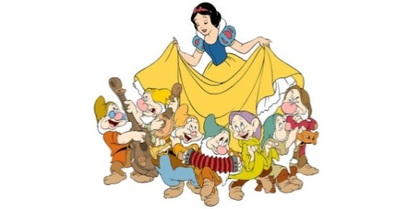
Индивидуальный тур
Математика, 4 класс

Друзья! Срочно нужна помощь
Белоснежке и семи гномам!

Желаем успеха! У тебя все получится!

№ | Задания | Ответы
1 | Белоснежка отправила гномов за драгоценными камнями. Чтобы дойти до пещеры им нужно было пройти 10 столбов. Какое расстояние прошли гномы, если расстояние между столбами 50 м?  А) 400 м Б) 500 м В) 550м Г) 450 м
2 | Подойдя к пещере гномы увидели на ней замок. Его можно открыть комбинацией чисел произведение цифр больше суммы цифр.  А) 209 Б) 390 В) 212 Г) 222
3 | Гномы собрали 100 камней, что составило третью часть всех камней. Сколько камней должны собрать гномы?  А) 300 Б) 200 В) 900 Г) 600
4 | Гномы из драгоценных камней сложили для Белоснежки бусы. Какая фигура будет стоять пятнадцатой и какая буква ей будет соответствовать, если продолжить существующую последовательность?
5 | Гномы начали работу в 12 часов 10 минут. Через 1 час 55 минут Белоснежка принесла им обед. Сколько времени они могут потратить на обед, если им необходимо закончить работу в 16.00, а им осталось ещё заполнить ящики камнями, на которые они тратят 1 час 25 минут?
6 | Три гнома - Ворчун, Соня и Весельчак пошли за камнями. Для сбора камней у них были корзина, лукошко и ведерко. Известно, что Соня был не с корзиной и не с лукошком, Ворчун - не с лукошком. Что с собой взял каждый гном для сбора камней? В ответе обозначь первой буквой.
7 | В ящике лежало 64 камня. Пятеро гномов договорились брать из него по очереди, по половине имеющихся в нем камней. Первый берёт половину всех камней, второй половину оставшихся и так далее. Сколько камней возьмёт пятый гном?
8 | Тихоня собрал вдвое больше "пятигранных" камней, чем "четырёхгранных". Сколько камней собрал Тихоня, если всего он собрал 12 камней?
9 | Гномы разложили свои сокровища в 3 сундука. В первом сундуке было 155 кг драгоценных камней. Когда из него достали 23 кг, в нём осталось на 29 кг камней меньше, чем во втором и третьем сундуках вместе. Сколько кг камней в третьем сундуке, если во втором 75кг драгоценных камней.
Задание 10. Белоснежка попросила Умника составить календарь природы на следующий месяц. Прочитай предсказания синоптиков и помоги Умнику заполнить календарь, используя соответствующие знаки:
- По понедельникам будет идти снег.
- В первую и вторую субботу, а также в первое и четвёртое воскресенье будет облачно.
-В остальные четные дни будет идти дождь, по остальным нечетным дням будет ясно.
Понед. | Вторник | Среда | Четверг | Пятница | Суббота | Воскресенье
 |  | 1 | 2 | 3 | 4 | 5
6 | 7 | 8 | 9 | 10 | 11 | 12
13 | 14 | 15 | 16 | 17 | 18 | 19
20 | 21 | 22 | 23 | 24 | 25 | 26
27 | 28 | 29 | 30 | 31

6 - ___ 8 -_______ 17-_____
20- ______ 31_________

Спасибо за помощь!

Муниципальный интеллектуальный марафон
для младших школьников
«Форсайт-2019»

Школа №______________
Фамилия имя_________________________________________

Индивидуальный тур
Филология, 3 класс

Постарайся выполнить все задания.
Желаем успеха!

Задания | Впиши букву, которая соответствует правильному ответу
Задание 1. Иногда одно и то же слово можно понять и как существительное, и как глагол. Например: день (день недели, день это куда-нибудь). Все перечисленные ниже слова, кроме одного, обладают таким же свойством. Найдите это “лишнее” слово.
(А) гладь; (Б) течь; (В) ложь; (Г) печь; (Д) покрывало

Задание 2. Определи, какое из этих выражений означает не то, что остальные.
А) на всех парах; Б) во всю прыть; В) на всех парусах;
Г) во весь опор; Д) во всю глотку.

Задание 3. Какое отчество у дочери Якова?
А) Якововна; Б) Яковична; В) Яковлична; Г) Яковевна;
Д) Яковлевна.

Задание 4. К какому слову нельзя добавить слово «слишком»?
А) горячая; Б) жидкая; В) солёная; Г) манная; Д) кислая.

Задание 5. Коля, Маша и Миша прочитали в учебнике такое задание: «Измени окончание слова стол так, чтобы это слово можно было перенести двумя способами».
Коля написал – столовая, Маша – столов, Миша – столики. Кто из них справился с заданием?
А) только Коля; Б) только Маша; В) только Миша; Г) Коля и Миша; Д) никто.
Задание 6 . В тексте расставь знаки препинания так, чтобы он соответствовал описанной ситуации.
Ситуация . Один ученик верно расставил знаки препинания, и у него получилось, что море выбросило на берег только предметы.
Прибоем выбросило на берег корабль испанцев лодку рыбака катер.

Задание 7. В одном африканском племени живет семья из четырех человек. Мать зовут Бере-рубо-торо-дак (Тёмный цветок без запаха), отца – Кобо-рудо-дир (Большая зеленая гора). Старшему сыну родители дали имя Дак-рубу-пеле (Запах цветочного поля). Что означает имя младшего сына Кобо-пеле-торо-рубо?
Ответ: _______________________________________________________

Задание 8. Файндворд. Термин этот происходит от английского « find word» - найди слово. Суть задания – найти названия объектов или терминов, спрятанных в тексте, если все их буквы идут подряд. Найди и выпиши спортивные термины, спрятанные в словах этой смешной истории. Для примера одно понятие выделено.

Лекарь.
Жил у нас в деревне старик Иван Ткач. Любил говаривать: «И волки сыты, и овцы целы. Жить надо правильно». Он все знал и все умел. Заболеет у кого конь – к Ивану шли: помоги. Он давал отвар из конского щавеля с заячьей капустой, добавлял туда тертый каштан. Гастрономия эта, как ни странно, помогала. Случалось, деревенский ребенок подхватывал коклюш, кашель или ангину – родители торопились к деду Ивану. И опять же – во всей, так сказать, красе Ткач выступал. Излечивал: давал какое-то варево ландышевое. Правда, дедов сосед не верил в способности Ивана. «Слушай, бабушкины сказки все это. Эх, вы, люди!» - с кислым выражением лица внушал он. Иван, пожимая плечами, объяснял нам: «Я чем-то ему не угодил». В ответ мы ободряюще улыбались: мол, о тебе, Иван, добрая слава идет, не стоит беспокоиться. И тогда он приглашал нас отведать липового меда с мятным чаем. После чаепития люди говорили: «Стар, а пир, ах, какой устроил!»
Ответ: _________________________________________________________________________
________________________________________________________________________________
________________________________________________________________________________

Ты – молодец!

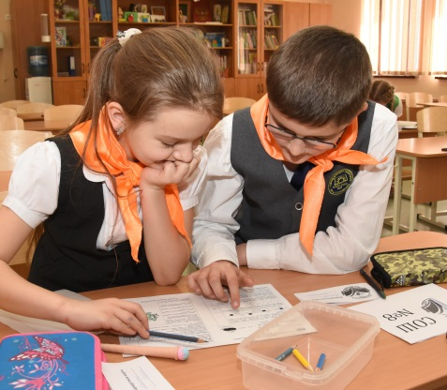

Муниципальный интеллектуальный марафон
для младших школьников
«Форсайт-2019»

Школа №______________

Фамилия имя_________________________________________

Индивидуальный тур
Филология, 4 класс

Постарайся выполнить все задания.
Желаем успеха!
Задания | Впиши букву, которая соответствует правильному ответу
Задание 1. Иногда одно и то же слово можно понять и как существительное, и как глагол. Например: день (день недели, день это куда-нибудь). Все перечисленные ниже слова, кроме одного, обладают таким же свойством. Найдите это “лишнее” слово.
(А) гладь; (Б) течь; (В) ложь; (Г) печь; (Д) покрывало
Задание 2. Сложносокращённым называется слово, составленное из двух других, причем одно или оба исходных слова частично урезаются. Например:
универмаг = универ[сальный] + маг[азин], спецзадание = спец[иальное] + задание.
Какое из следующих пяти слов — не сложносокращённое?
(А) турпоход; (Б) турслёт; (В) турагентство;
(Г) турникет; (Д) физкультура
Задание 3. В каких «сказочных» словах, соблюдая законы русской орфографии, нужно поставить мягкий знак после шипящего?
А) пятлая куж__ Б) приплямуеш___ в маару
В) много бурявых пуполяж__ Г) мяувый дуч__

Задание 4. В тексте расставь знаки препинания так, чтобы он соответствовал описанным ситуациям.
Ситуация 1. Один ученик верно расставил знаки препинания, и у него получилось, что море выбросило на берег только предметы.

Прибоем выбросило на берег корабль испанцев лодку рыбака катер.
Ситуация 2. Другой ученик неверно расставил знаки препинания, и у него получилось, что море выбросило на берег предметы и людей.

Прибоем выбросило на берег корабль испанцев лодку рыбака катер.

Задание 5. Найди к каждому фразеологическому обороту из левой колонки противоположный из правой. Впиши соответствующие буквы в таблицу.

1) лясы точить; а) держать в ежовых рукавицах;
2) держать ухо востро; б) держать язык за зубами;
3) от рук отбился; в) воды в рот набрать;
4) кричать вовсю Ивановскую г) ворон считать.

1 | 2 | 3 | 4

Задание 6. В одном африканском племени живет семья из четырех человек. Мать зовут Бере-рубо-торо-дак (Тёмный цветок без запаха), отца – Кобо-рудо-дир (Большая зеленая гора). Старшему сыну родители дали имя Дак-рубу-пеле (Запах цветочного поля). Что означает имя младшего сына Кобо-пеле-торо-рубо?

Ответ: ____________________________________

Задание 7. Китайцы говорят: «Даже самая хорошая память ничего не стоит по сравнению с чернилами».
Вспомни русскую поговорку, похожую на эту по смыслу. Запиши её:

Задание 8. Файндворд. Термин этот происходит от английского « find word» - найди слово. Суть задания – найти названия объектов или терминов, спрятанных в тексте, если все их буквы идут подряд. Найди и выпиши спортивные термины, спрятанные в словах этой смешной истории. Для примера одно понятие выделено!

Лекарь.
Жил у нас в деревне старик Иван Ткач. Любил говаривать: «И волки сыты, и овцы целы. Жить надо правильно». Он все знал и все умел. Заболеет у кого конь – к Ивану шли: помоги. Он давал отвар из конского щавеля с заячьей капустой, добавлял туда тертый каштан. Гастрономия эта, как ни странно, помогала. Случалось, деревенский ребенок подхватывал коклюш, кашель или ангину – родители торопились к деду Ивану. И опять же – во всей, так сказать, красе Ткач выступал. Излечивал: давал какое-то варево ландышевое. Правда, дедов сосед не верил в способности Ивана. «Слушай, бабушкины сказки все это. Эх, вы, люди!» - с кислым выражением лица внушал он. Иван, пожимая плечами, объяснял нам: «Я чем-то ему не угодил». В ответ мы ободряюще улыбались: мол, о тебе, Иван, добрая слава идет, не стоит беспокоиться. И тогда он приглашал нас отведать липового меда с мятным чаем. После чаепития люди говорили: «Стар, а пир, ах, какой устроил!»
Ответ: _________________________________________________________________________
________________________________________________________________________________
________________________________________________________________________________

Всё получилось!

Муниципальный интеллектуальный марафон
для младших школьников
«Форсайт-2019»

Школа №______________
Фамилия имя__________________________________________


Парный тур
3 класс
Желаем вам успеха!
Здравствуйте, ребята! Сегодня к нам в гости заглянул инопланетянин. Давайте с ним познакомимся.
Задания |  | Ответы
Задание №1. Разговаривать наш гость по-русски не может. Свое имя он написал так: 12161810. Известно, что в его имени 4 буквы. Как зовут инопланетянина?
Задание №2. А сейчас вы сможете узнать, сколько инопланетянину лет. Найди закономерность и вставь пропущенное число:
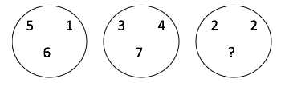
Задание №3. Катя и Наташа позвали гостя в лес за грибами. Инопланетянин нашел 1 гриб, Катя – 2 гриба, Наташа – 3. Мама дала им 18 конфет и предложила разделить их по заслугам. Сколько конфет должен получить гость?
Задание №4. Инопланетянин пришел на экскурсию в террариум. Ему стало жалко животных и он выпустил на волю 1 удава, 2 карликовых питонов и 2 ужа. Длина каждого удава – 2 м, карликового питона – 1 м, а ужа – 50 см. Сколько всего метров змей сбежало из террариума?
Задание №5. В открытой тетради инопланетянин увидел:
…Зима. Морос запушил деревья снешком, а прут затенул летком.
Вы учили русский язык. Подскажите гостю, сколько здесь ошибок?
Задание №6.
Дама сдавала в б…гаж
Диван, чем…дан, сакв…яж,
К…ртину, к…рзину, к…ртонку
И маленькую с…б…чонку.
Вы, конечно, узнали начало стихотворения С. Я. Маршака про незадачливую даму. А скольких букв а недостаёт в этом отрывке?
Задание №7.* Наш гость собрался домой, взял с собой много сувениров и подарков и сложил их в 4 любимых чемодана ярких цветов: жёлтый, красный, зелёный, синий. Он сложил чемоданы наподобие кирпичиков, и вот что у него получилось:
а) красный чемодан лежит выше жёлтого;
б) зелёный чемодан не лежит внизу;
в) синий чемодан не лежит вверху и правой стороной не касается ни одного чемодана.
Определи цвета всех чемоданов и закрась их на рисунке.
Задание №8. А теперь пофантазируйте и представьте, как выглядит наш гость. Нарисуйте его, пожалуйста. Ответы в задачах помогут вам:
- число, получившееся в задании
№ 2 – число ушей нашего гостя;
- число, получившееся в задании №3 – число ног;
- число, получившееся в задании №5 – число рук;
- число, получившееся в задании №6 – число глаз.
- число, получившееся в задании №4 – число цветов в руках гостя.

Инопланетянин такого же цвета, как и цвет верхнего чемодана!

№ 7* - для выполнения этого задания детям необходимо выдать карандаши только 3 цветов - красного, желтого и синего.

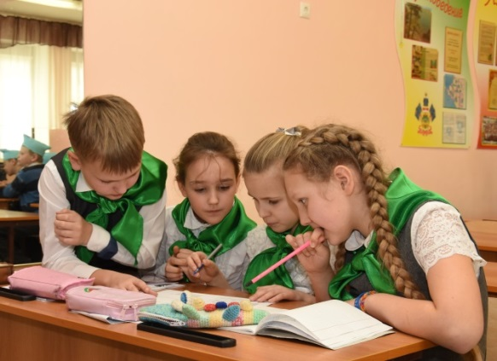

Муниципальный интеллектуальный марафон
для младших школьников
«Форсайт-2019»

Школа №_____
Фамилия имя_________________________________________
Парный тур
4 класс
Желаем вам успеха!
Здравствуйте, ребята! Сегодня к нам в гости заглянул инопланетянин. Давайте с ним познакомимся.
Задания |  | Ответы
Задание №1. Разговаривать наш гость по-русски не может, но привёз к нам кубики со своим именем. К сожалению, кубики сломались. Соберите, пожалуйста, кубики и вы узнаете имя нашего гостя.
Мысленно сверни куб и узнай, как зовут инопланетянина, если нижняя грань закрашена:
м
х
б
р
я
в
ж
э
к
и
о
а
к
у
н

о

и
ч
с
т

Кубики находятся в порядке расположения букв в имени нашего героя.
Задание №2. А сейчас вы сможете узнать, сколько инопланетянину лет. Убери одно число, чтобы получилась закономерность:
6, 8, 16, 24, 32, 40, 48, 56, 64, 72

Задание №3. Катя и Наташа позвали гостя в лес за грибами. Инопланетянин нашел 1 гриб, Катя – 2 гриба, Наташа – 3. Мама дала им 18 конфет и предложила разделить их по заслугам. Сколько конфет должен получить гость?

Задание №4. Инопланетянин пришел на экскурсию в террариум. Ему стало жалко животных и он выпустил на волю 1 удава, 2 карликовых питонов и 2 ужей. Длина каждого удава – 2 м, карликового питона – 1 м, а ужа – 50 см. Сколько всего метров змей сбежало из террариума?
Задание №5. В открытой тетради инопланетянин увидел:
…Зима. Морос запушил деревья снешком, а прут затенул летком.
Вы учили русский язык. Подскажите гостю, сколько здесь ошибок?
Задание №6.
Дама сдавала в б…гаж
Диван, чем…дан, сакв…яж,
К…ртину, к…рзину, к…ртонку
И маленькую с…б…чонку.
Вы, конечно, узнали начало стихотворения С. Я. Маршака про незадачливую даму. А скольких букв а недостаёт в этом отрывке?
Задание №7. Наш гость собрался домой, взял с собой много сувениров и подарков и сложил их в 4 любимых чемодана ярких цветов: жёлтый, красный, зелёный, синий. Он сложил чемоданы наподобие кирпичиков, и вот что у него получилось:
а) красный чемодан лежит выше жёлтого;
б) зелёный чемодан не лежит внизу;
в) синий чемодан не лежит вверху и правой стороной не касается ни одного чемодана.
Определи цвета всех чемоданов и напиши на рисунке первые буквы цветов.
Задание №8. А теперь пофантазируйте и представьте, как выглядит наш гость. Нарисуйте его, пожалуйста. Ответы в задачах помогут вам:
- число, получившееся в задании
№ 2 – число ушей нашего гостя;
- число, получившееся в задании №3 – число ног;
- число, получившееся в задании №5 – число рук;
- число, получившееся в задании №6 – число глаз.
- число, получившееся в задании №4 – число цветов в руках гостя.
Инопланетянин такого же цвета, как и цвет верхнего чемодана!
№ 7* - для выполнения этого задания детям необходимо выдать карандаши 3 цветов - красного,желтого и синего

Муниципальный интеллектуальный марафон
для младших школьников
«Форсайт-2021»


Групповой тур

Характеристика задания

Компетентность разрешения проблем.
Стимул: У Тани 480 рублей. К празднику 8 марта она хочет испечь торт. Таня взяла рецепт из кулинарной книги:
Торт «Воздушный»
Для приготовления коржей: 2 яйца, 1 стакан сахара, 200 г сметаны, 200 г сгущенного молока, 1 чайная ложка соды (погасить столовой ложкой уксуса), 1,5 стакана муки. Всё перемешать, тесто разделить на 3 части и выпекать коржи.
Для приготовления крема:200 г сливочного масла взбить с 200 г сгущенного молока. Всё перемешать и промазать коржи.
Задачная формулировка:
- Заполни таблицу и подсчитай, хватит ли Тане денег, чтобы купить все необходимые продукты. Сколько денег у нее может остаться?
- Сметана продается только в пакетах массой 500г. Помогите Тане положить в рецепт точное количество сметаны.
Источник информации:
Наименование продукта | Кол-во | Цена
Наименование продукта | Кол-во | магазин «Перекресток» | магазин «Магнит»
Яйца | 10 шт | 40 руб | 58 руб
Сахар | 1 кг | 50 руб | 45 руб
Сгущенное молоко (в банках) | 200 г | 85 руб | 92 руб
Мука | 1 кг | 36 руб | 28 руб
Сметана | 500 г | 65 руб | 45 руб
Сливочное масло | 200 г | 90 руб | 130 руб
Примечание: до магазина «Перекресток» надо ехать на автобусе. Билет стоит 20 рублей.

Таблица мер и весов
Продукт | Масса (г)
Продукт | Стакан | Столовая ложка | Чайная ложка
Молоко цельное | 250 | 18 | 5
Сметана | 250 | 25 | 10
Сливки | 250 | 18 | 5

Школа №______________
Бланк для выполнения задания:
Наименование продукта | Магазин | Цена | Количество | Стоимость
Яйца
Сахар
Сгущенное молоко
Мука
Сметана
Сливочное масло
Ответ 1.
Общая стоимость_______________________________________________
Дополнительные расходы_________________________________________
Итого:___________________
Остаток:_________________
Ответ 2. Для приготовления торта необходимое количество сметаны можно взять таким способом: ___________________________________________________________________
_____________________________________________________________________________

III. КЛЮЧИ К ЗАДАНИЯМ ИНТЕЛЛЕКТУАЛЬНОГО МАРАФОНА «ФОРСАЙТ-2019»

Индивидуальный тур, филология, 3 класс
№ | Ответ | баллы | Комментарии
1. | В | 1
2. | Г | 1
3. | Д | 1
4. | Д | 1
5. | Г | 1
6. | Д | 1
7. | Ситуация 1. Прибоем выбросило на берег корабль испанцев, лодку рыбака, катер. | 2 | ставятся только в случае, если все задание выполнено верно
8. | Большое поле без цветка | 4 | ставятся только за полный ответ
9. | Коньки,штанга,клюшка,сетка,волан,шайба, диск,жим,молот, рапира. | 10 | по 1 баллу за каждое слово
 | ИТОГО: | 22 балла

Индивидуальный тур, филология, 4 класс
№ | Ответ | баллы | Комментарии
1. | В | 1
2. | Г | 1
3. | А, Б | 2 | по баллу за каждый верный ответ
4. | Ситуация 1. Прибоем выбросило на берег корабль испанцев, лодку рыбака, катер.  Ситуация 2. а) Прибоем выбросило на берег корабль, испанцев, лодку, рыбака, катер.  б)Прибоем выбросило на берег корабль испанцев, лодку, рыбака, катер. | 2 | по баллу за каждую ситуацию.
5. | 1-б  2-г  3-а  4-в | 4 | за каждый ответ 1 балл
6. | Большое поле без цветка | 5 | ставятся только в случае полностью выполненного задания
7. | Что написано пером, не вырубишь топором. | 5 | ставятся только в случае полностью выполненного задания
.8. | Коньки,штанга,клюшка,сетка,волан,шайба, диск,жим,молот, рапира. | 10 | по 1 баллу за каждое слово
 | ИТОГО: | 30 баллов

Индивидуальный тур, математика, 3 класс
№ | Ответ | баллы | Комментарии
1. | 10 лет | 1
2. | 36 леденцов | 1
3. | 28 пчел | 1
4. | 130 | 1
5. | Д.Федор-17  Матроскин-13  Шарик-19 | 3 | Баллы ставятся, если задание выполнено полностью!
6. | 21 гость | 3
7. | Ш-0  А-160  Р-30  И-120  К-40 | 5 | Баллы ставятся, если задание выполнено полностью!
8. | 250 г | 5

Индивидуальный тур, математика, 4 класс
№ | Ответ | баллы | Комментарии
1. | Г | 1
2. | Г | 1
3. | А | 1
4. | -В | 1
5. | 30 минут | 5
6. | Ворчун- К  Соня- В  Весельчак- Л | 1
7. | 2 камня | 3
8. | 5-гранных- 8  4-гранных-4 | 3
9. | 57 кг | 3

Задание 10.
Понедельник | Вторник | Среда | Четверг | Пятница | Суббота | Воскресенье
 |  | 1я | 2д | 3я | 4 обл | 5 обл
6 снег | 7я | 8 д | 9я | 10д | 11 обл | 12д
13 снег | 14д | 15я | 16д | 17я | 18д | 19я
20 снег | 21я | 22д | 23я | 24д | 25я | 26 обл
27 снег | 28д | 29я | 30д | 31я

6 - снег____ 8 - дождь 17-ясно 20- снег 31-ясно

Парный тур, 3 класс
№ задания | Ответ | Баллы | Комментарии
1. | Кори | 2
2. | 4 | 1
3. | 3 | 1
4. | 5 | 1
5. | 5 | 1
6. | 4 | 1
7. | зеленый  красный  желтый синий | 4
8. | уши – 4  ноги-3  руки-5  глаза-4  цветы-5  цвет - зеленый | 6 | по баллу за каждый нарисованный элемент в соответствии с заданием
 | Итого | 16 баллов

Парный тур, 4 класс
№ задания | Ответ | Баллы | Комментарии
1. | Кори | 2
2. | 6 | 1
3. | 3 | 1
4. | 5 | 1
5. | 5 | 1
6. | 4 | 1
7. | зеленый  красный  желтый синий | 4
8. | уши – 4  ноги-3  руки-5  глаза-4  цветы-5  цвет - зеленый | 6 | по баллу за каждый нарисованный элемент в соответствии с заданием
 | Итого | 16 баллов
Групповой тур
Бланк для выполнения задания:
Наименование продукта | Магазин | Цена | Количество | Стоимость
Яйца | П | 40 | 10 шт | 40
Сахар | М | 45 | 1кг | 45
Сгущенное молоко | П | 85 | 2 банки, 400 г | 170
Мука | М | 28 | 1 кг | 28
Сметана | М | 45 | 1 пакет, 500 г | 45
Сливочное масло | П | 90 | 1 пачка, 200 г | 90
Ответ 1.
Общая стоимость: __418 рублей________________________
Дополнительные расходы: 40 рублей на проезд
Итого: 458 рублей,
Остаток: 22 рубля
Ответ 2. Для приготовления торта необходимое количество сметаны можно взять таким способом: взять стакан сметаны и убрать 2 столовых ложки
- Бланк заполнен верно – 3 балла
- Верно подсчитана общая стоимость покупки – 1 балл
- Дан правильный ответ на вопрос №1 – 1 балл
- За максимальную экономию денег – 1 балл (дополнительно самому экономному)
- Дан правильный ответ на вопрос №2– 1 балл
Максимальная сумма баллов – 7 баллов

IV. ЗАДАНИЯ ИНТЕЛЛЕКТУАЛЬНОГО МАРАФОНА «ФОРСАЙТ-2020»

Муниципальный интеллектуальный марафон
для младших школьников
«Форсайт-2020»

Школа №___
Фамилия имя_________________________________________

Индивидуальный тур

Математика, 3 класс
Дорогой участник марафона! Мы приглашаем тебя в гости в Простоквашино. Здесь ты встретишь друзей, которых хорошо знаешь. Очень часто они выполняют разные интересные задания. Попробуй и ты! У тебя все получится!

№ | Задания | Ответы
1 | Из города, где живет дядя Федор, в Простоквашино есть несколько автобусных маршрутов. Стоимость проезда между населенными пунктами указана на схеме. За какую наименьшую стоимость дяде Федору можно проехать из своего города в Простоквашино?  10  П.  70  20  Г.  30  60  60  80  20  10
2 | При постройке забора на квадратном участке в деревне Простоквашино пес Шарик, кот Матроскин и галчонок Хватайка вкапывали столбики. С каждой стороны участка нужно вкопать по 6 столбиков. Сколько столбиков понадобилось для постройки забора?
3 | Дядя Федор спросил почтальона Печкина, сколько ему лет. Печкин ответил: «Если проживу половину того, что я прожил, да еще 1 год, то мне будет 100 лет». Сколько лет почтальону Печкину?
4 | Почтальон Печкин готовился ко дню рождения. Дядя Федор, Шарик и Матроскин решили ему помочь и отправились за продуктами. С собой они взяли 21 пакет. Когда часть покупок была сделана, оказалось, что 7 пакетов полны продуктами и весят поровну, 7 пакетов заполнены наполовину и тоже весят поровну, а 7 пакетов ещё пусты. Как друзьям разделить груз поровну, чтобы число пакетов у всех было равное и вес тоже?
5 | Однажды кот Матроскин, разглядывая календарь, вдруг сказал: «Оказывается, второе февраля, 02.02.2020, читается одинаково слева направо и справа налево! Интересно, каждый год бывает такое?»  Дядя Федор ответил: «Не каждый. Хотя в следующем году будет такой день – 12.02.2021 тоже читается одинаково в любую сторону. А вот скажи мне лучше, в каком ближайшем году такого дня не будет?»  Помоги коту Матроскину ответить на этот вопрос.
6 | В Простоквашино в полдень стоит солнечная погода. Можно ли надеяться, что через 36 часов будет светить солнышко, если пасмурной погоды в ближайшие дни не ожидается?
7 | У дяди Федора сломалась клавиатура компьютера. Оказалось, что внутрь клавиатуры просыпалось море хлебных крошек. Дядя Федор позвал на помощь галчонка Хватайку и тот смог убрать все крошки за 4 минуты.  За первую минуту галчонок убрал половину крошек, за вторую – половину оставшихся, за третью – опять половину оставшихся. А за четвертую минуту Хватайка уничтожил последние 3 крошки. Сколько хлебных крошек просыпалось в клавиатуру?



До новых встреч
в деревне Простоквашино!

Муниципальный интеллектуальный марафон
для младших школьников
«Форсайт-2020»

Школа №___
Фамилия имя________________________________________

Индивидуальный тур
Математика, 4 класс
«В гостях у любимых героев»
Дорогой участник марафона!
Твои литературные друзья приготовили для тебя свои задачи.
Желаем успеха! У тебя все получится!
№ | Задания | Ответы
1 | Поле Чудес имеет прямоугольную форму, длина его – 25 м, а ширина на 8 м меньше. После печального случая с Буратино, поле огородили прямоугольным забором. Какова длина этого забора, если он поставлен со всех сторон на расстоянии 1 м от поля Чудес?
2 | Веселая Мартышка поспорила с Удавом, кто из них соберет больше бананов за один час. Мартышка собирала бананы 50 минут и приносила по 5 бананов каждые 5 минут. Оставшиеся 10 минут она отдыхала и съела 2 банана. А Удав трудился целый час без отдыха и приносил каждые 10 минут по 9 бананов. Определите, сколько бананов собрала Мартышка и сколько бананов собрал Удав? | Мартышка____  Удав___
3 | Мальвина приготовила для урока математики примеры. Буратино страшно не любил учиться и поэтому, увидев листочек с примерами, замазал их чернилами, нарисовав на числах разные фигурки. Попробуй определить, какие примеры приготовила для урока Мальвина? Какие числа замазал Буратино?  4  18 7  59  154
4 | Дядя Федор часто ездит в гости к своим друзьям в Простоквашино. Одна поездка обходится в 40 р, если платить наличными. А с электронным билетом каждая поездка будет стоить 31 р. Но при этом придется купить сам электронный билет за 60 р. Как выгоднее дяде Федору оплатить 10 поездок? Сколько можно сэкономить?
5 | Малышу на день рождения купили робота. Но во время очередной веселой игры с Карлсоном робот упал со стола и развалился на много деталей. «Пустяки! Дело-то житейское!» - произнес Карлсон и принялся чинить его. Карлсон и Малыш чинили его целых 4 часа. За первый час они вместе собрали половину всех деталей и еще одну деталь. За второй час присоединили к собранному половину от оставшихся деталей и еще одну деталь, за третий час опять добавили половину от оставшихся деталей и еще одну деталь. А за четвертый час прикрепили оставшиеся 3 детали. На сколько деталей развалился робот после падения?
6 | Незнайка хочет вставить цифру 3 в число 2015 так, чтобы получившееся пятизначное число было как можно меньше. Где он должен написать цифру 3?  А)перед цифрой 2 Б) между цифрами 2 и 0  В) между цифрами 0 и 1 Г) между цифрами 1 и 5  Д) после цифры 5

Молодец!
До новых встреч!

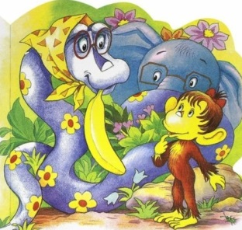

Муниципальный интеллектуальный марафон
для младших школьников
«Форсайт-2020»

Школа №___
Фамилия имя_________________________________________

Индивидуальный тур

Филология, 3 класс

Дорогой участник марафона!
Сегодня мы приглашаем тебя в страну Грамотеев. Профессор Глагольцев приготовил для тебя испытания.
Постарайся выполнить все задания. Желаем успеха!

№ | Задания | Ответы
1 | Составь меню из 4 блюд на обед Незнайке при условии, что в названии блюд все согласные звуки твердые:  Салат, котлета, пирог, кисель, борщ, компот, творог, рагу
2 | Найдите спрятанные в предложениях фамилии хорошо известных вам писателей, выпишите их.  а) Мама, а змея, рыба, комар, шакал — это всё звери?  б) Витя, не надо краба ртом трогать.
3 | 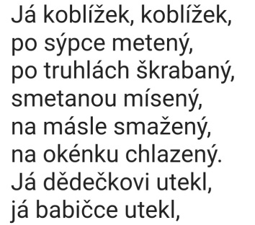  Чешский и русский – родственные языки и многие слова в них очень похожи. Запиши, кому принадлежат эти слова?
4 | Выбери слова, которые называют совсем не то, что остальные.  Задвижка, запор, шпинат, засов, щеколда, защелка, заглушка.
5 | Выбери, кто из ребят не испортил вещь. Запиши номер ответа.  1.Андрей разбил аквариум.  2.Вова разбил витрину.  3.Петя разбил палатку.  4.Миша разбил машину.  5.Тёма разбил телефон.
6 | Напиши одним словом, что изобрели эти люди:  - Джеймс Ватман  - Эмиль и Леон Наганы  - Джон Монтэгю, граф Сэндвич  - Люсьен Оливье  - Рудольф Кристиан Карл Дизель | 1.  2.  3.  4.  5.
7 | К каждой паре слов подбери такое прилагательное, которое с одним словом употреблялось бы в прямом значении, а с другим – в переносном.  1.Хвост, холод  2. Перстень, характер  3. Нервы, трубы  4. Жизнь, конфета | 1.  2.  3.  4.
8 | Это можно раскрыть, но нельзя закрыть. В этом можно держать и хранить, но нельзя носить. Что это?
9 | Какие существительные можно употреблять с прилагательным «чёрный»? Выпиши номера ответа.  - трюмо  - кофе  - кашне  - пальто  - такси
10 | Вставь вместо точек подходящие корни слов так, чтобы получился связный текст:  ……….очка ……….юшка по……..ила ………..ышко.  Вы……….ло на ………..ке …………ое ……….ышко.
11 | О чем идет речь?  1. Их заговаривают, скалят, кладут на полку. Это_____________________  2.Его задирают, с ним остаются, за него водят. Это____________________  3.Её заваривают, её просит обувь, она иногда бывает в голове. Это___________  4.Под ними теряют почву, их под собой не чуют, под ними путаются. Это_______

Ты - молодец!

Муниципальный интеллектуальный марафон
для младших школьников
«Форсайт-2020»

Школа №___
Фамилия имя__________________________________________

Индивидуальный тур
Филология, 4 класс

Дорогой участник марафона!
Сегодня мы приглашаем тебя в страну Грамотеев. Профессор Глагольцев приготовил для тебя испытания.
Постарайся выполнить все задания. Желаем успеха!
№ | Задания | Ответы
1 | Напиши одним словом, что изобрели эти люди:  - Джеймс Ватман  - Эмиль и Леон Наганы  - Джон Монтэгю, граф Сэндвич  - Люсьен Оливье  - Рудольф Кристиан Карл Дизель | 1._______  2._______  3._______  4._______  5._______
2 | Какие существительные можно употреблять с прилагательным «чёрный»? Выпиши номера ответа.  - трюмо  - кофе  - кашне  - пальто  - такси
3 | Это можно раскрыть, но нельзя закрыть. В этом можно держать и хранить, но нельзя носить. Что это?
4 | Выбери слова, которые называют совсем не то, что остальные.  Задвижка, запор, шпинат, засов, щеколда, защелка, заглушка.
5 | К каждой паре слов подбери такое прилагательное, которое с одним словом употреблялось бы в прямом значении, а с другим – в переносном.  1.Хвост, холод  2. Перстень, характер  3. Нервы, трубы  4. Жизнь, конфета | 1._______  2._______  3._______  4._______
6 | Прочитай внимательно рассказ А.Шибаева «С головы до ног».  Когда-то я был с ним на короткой ноге. Но однажды он (не с той ноги встал, что ли?) полез ко мне драться. Я со всех ног домой! Еле ноги унес! Зато теперь к нему ни ногой. Ноги моей больше у него не будет!  Да. Ведёт он себя из рук вон плохо. Надо бы взять его в руки. И дать ему по рукам. Чтобы знал: рукам воли не давай! И тогда – руку даю на отсечение – он сразу перестанет распускать руки!  Спору нет – горячая голова! Но уж если мы с ним сошлись, на свою голову, то теперь отвечаем за его поведение головой. Я еще не знаю, что мы должны сделать в первую очередь. У меня от этого голова идет кругом. Но думаю, что нос вешать не стоит. Ручаюсь головой, что все вместе мы сумеем намылить ему шею!  Сколько фразеологизмов ты насчитал?
7 | Жили-были дед да баба. Занимались они огородничеством. Имена старухи, деда, названия их жилища и того, что они сеяли, читается одинаково справа налево и наоборот. Запишите эти слова.  Дед ____________________.  Баба ___________________.  Жилище ________________.  Растение ________________.
8 | Составь сложные слова:  7 лет_____________________________________________  2 горба___________________________________________  5 знаков__________________________________________  11 классов_________________________________________  16килограммов_____________________________________
9 | В одной из книг профессор случайно нашел вот такую записку. Долго думал, что здесь написано…И понял! А вы сможете прочитать?  JCDFMWЕYЛILОUGСSZТVLЬJUГYRОWQUРSDFОGJLNДVZRАYULUБRJЕLDNSРZRQЕWТ  ____________________________________________________________________________________________________
10 | На уроках русского языка ты познакомился с морфологией. Этот раздел изучает части речи и их грамматические признаки. В этом задании тебе известны лишь две последние буквы слов «-ло». Запиши примеры указанных частей речи:
  Имя существит. | Глагол | Наречие | Предлог
  …………ло | ………….ло | …………ло | ………..ло
11 | Вставь вместо точек подходящие корни слов так, чтобы получился связный текст:  ……….очка ……….юшка по……..ила ………..ышко.  Вы……….ло на ………..ке …………ое ……….ышко.

Ты - молодец!

Муниципальный интеллектуальный марафон
для младших школьников
«Форсайт-2020»

Школа№_____
Парный тур, 3 класс
Здравствуйте, ребята! Сегодня мы предлагаем вам провести «выходной день» вместе с подружками Олей и Светой. Надеемся, вам будет с ними интересно!

Задания | Ответы
В воскресенье Оля и Света договорились встретиться на автобусной остановке в 11 часов дня. Оле идти до остановки 10 минут, а Света – 15 минут. В котором часу они должны выйти из дома, чтобы не опоздать на встречу? | Оля-  Света-
От места встречи подруг идет несколько маршрутов по городу. Время движения между двумя соседними остановками в любом направлении 5 минут. Места отдыха и маршруты автобусов обозначены на схеме движения автобусов.  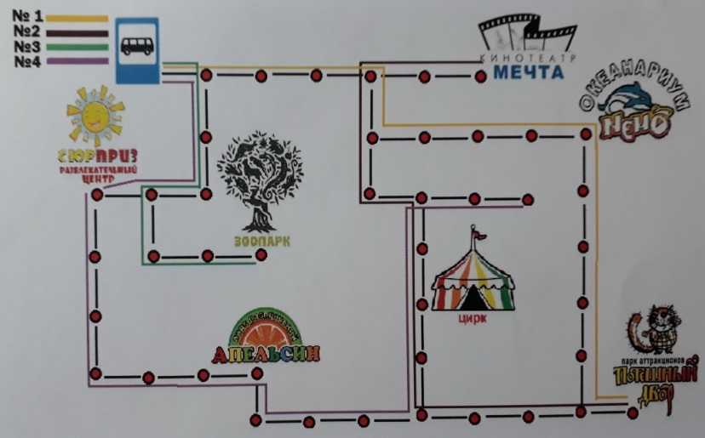  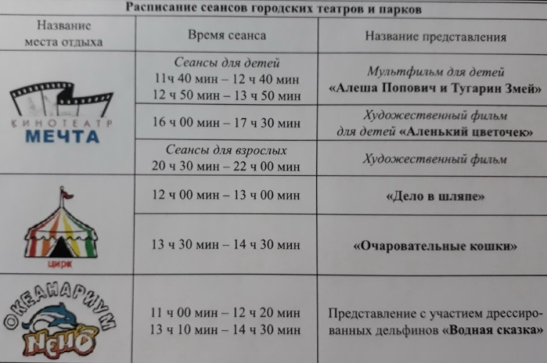  - Куда девочки могут отправиться, чтобы через 30 минут быть на месте и увлекательно провести время? Что они смогут посмотреть?  - Какой номер маршрута автобуса им нужен?  - Будут ли пересадки и сколько? | 1.____________  2.____________  3.____________
Недалеко был пруд, где девочки увидели белоснежных птиц и застыли от восторга. Птицы покружили по зеркальной глади пруда, взмахнули крыльями и улетели. Но девочки сумели их сосчитать. Это четное число, больше 30, но меньше 50, сумма цифр этого числа равна 12. Сколько белоснежных птиц увидели Оля и Света на прогулке?
Оля и Света решили поехать в зоопарк.  - Сколько у них времени уйдет на дорогу?  - Какой маршрут идет до зоопарка?  3. Сколько им надо сделать пересадок, чтобы доехать до зоопарка? | 1.____________  2.____________  3.___________
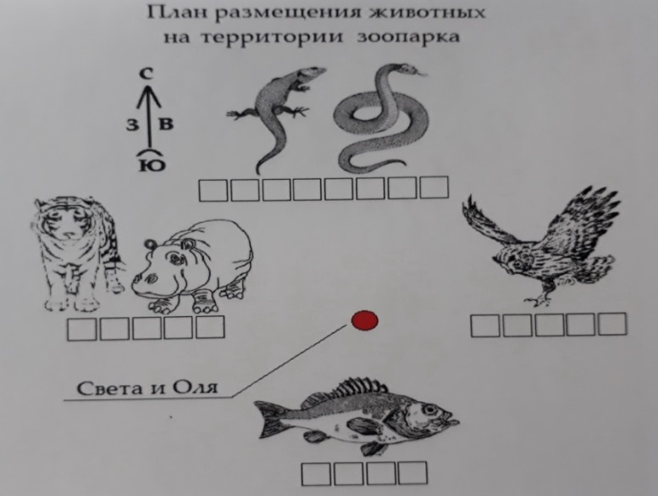  В зоопарке некоторые представитель фауны живут в открытых вольерах, а некоторые в закрытых павильонах и аквариумах. Для удобства посетителей предлагается план размещения всех животных, в котором указан класс животных и место их размещения на территории зоопарка.  Соотнесите класс животных (впишите названия в клеточки) и место их размещения в зоопарке (укажите стороны горизонта). В каком направлении нужно идти Свете и Оле, чтобы посмотреть на представителей млекопитающихся и пресмыкающихся, если они сами находятся в центре зоопарка? | Млекопитающие - _______________  Пресмыкающиеся - _____________
В зоопарке девочки были до 14.40. Возвращаясь домой из зоопарка, девочки решили подсчитать, через сколько минут каждая из них будет дома. Помоги Оле и Свете. | Оля-  Света-

) Молодцы! Надеемся, что вы интересно провели время!

Муниципальный интеллектуальный марафон
для младших школьников
«Форсайт-2020»

Школа№_____

Парный тур, 4 класс
Здравствуйте, ребята! Сегодня мы предлагаем вам провести «выходной день» вместе с подружками Олей и Светой. Надеемся, вам будет с ними интересно!

Задания | Ответы
В воскресенье Оля и Света договорились встретиться на автобусной остановке в 11 часов дня. Оле идти до остановки 10 минут, а Света – 15 минут. В котором часу они должны выйти из дома, чтобы не опоздать на встречу? | Оля______  Света_____
От места встречи подруг идет несколько маршрутов по городу. Время движения между двумя соседними остановками в любом направлении 5 минут. Места отдыха и маршруты автобусов обозначены на схеме движения автобусов.  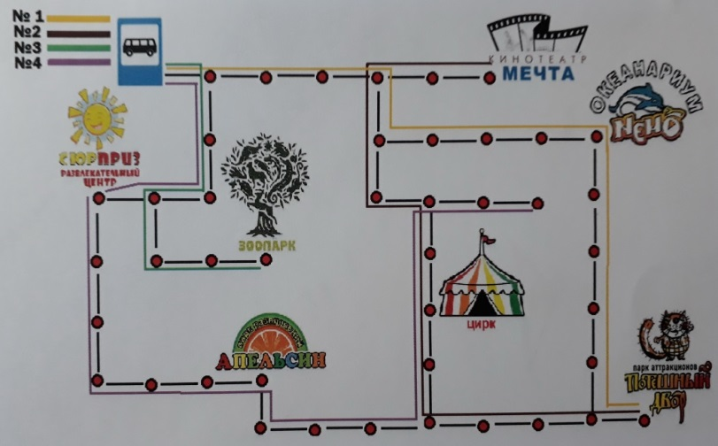  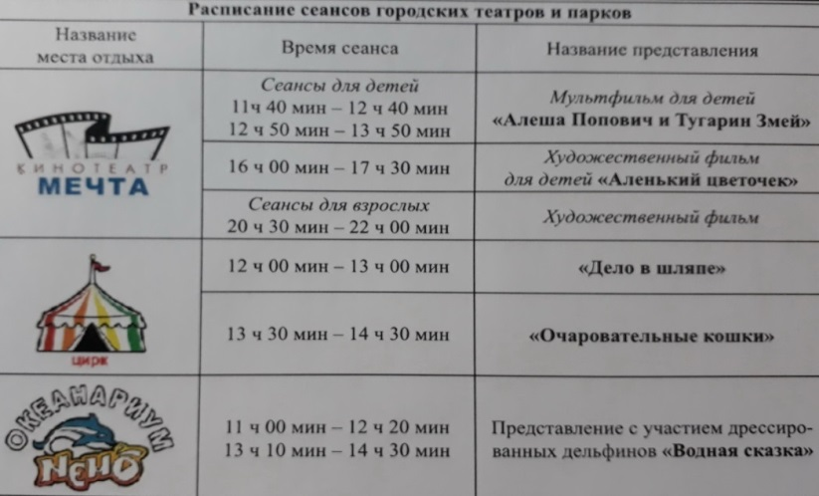  Подругам очень хотелось посетить парк аттракционов «Потешный двор» и обязательно зоопарк.  - На каком автобусе можно без пересадок доехать до парка аттракционов?  - Сколько времени уйдет на дорогу?  - Успеют ли девочки доехать до зоопарка и побыть там хотя бы час, если им в 14.40 надо уже уехать домой?  - Куда же девочки могут отправиться, чтобы через 30 минут быть на месте и увлекательно провести время и затем еще успеть в зоопарк? Какое представление они смогут посмотреть?  - Какой номер маршрута им нужен?  - Будут ли пересадки и сколько? | 1.№______  2.________  3.________  4.________  5.________  6.________
Хорошо отдохнув, подружки, как и договаривались ранее, поехали в зоопарк.  - Сколько у них времени уйдет на дорогу?  - Сколько им надо сделать пересадок, чтобы доехать до зоопарка?  - Сколько времени Оля и Света могут побыть в зоопарке до 14.40? | 1.________  2.________  3.________
В зоопарке некоторые представитель фауны живут в открытых вольерах, а некоторые в закрытых павильонах и аквариумах. Для удобства посетителей предлагается план размещения всех животных, в котором указан класс животных и место их размещения на территории зоопарка.  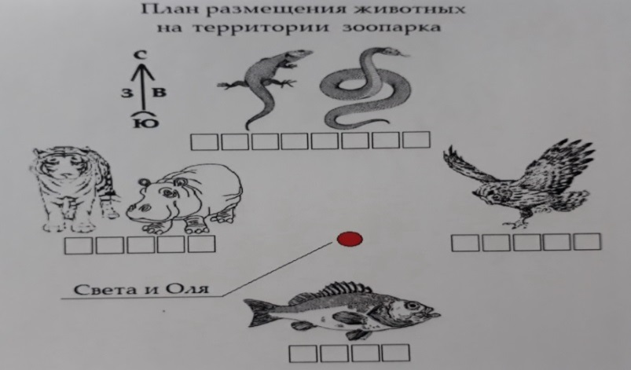  Соотнесите класс животных (впишите названия в клеточки) и место их размещения в зоопарке (в кружочках укажите стороны горизонта). В каком направлении нужно идти Свете и Оле, чтобы посмотреть на представителей млекопитающихся и пресмыкающихся, если они сами находятся в центре зоопарка? | Млекопитающие  __________  Пресмыкающиеся  __________
В зоопарке девочки были до 14.40. Возвращаясь домой из зоопарка, девочки подсчитали, через сколько минут каждая из них будет дома. Помоги Оле и Свете. | Оля______  Света_____
Подсчитайте, сколько всего времени девочки потратили на дорогу и сколько на отдых. | дорога____  отдых____
) Молодцы! Надеемся, что вы интересно провели время!

Муниципальный интеллектуальный марафон
для младших школьников
«Форсайт-2020»

Школа №_________

Групповой тур
Стимул: В любой безвыходной ситуации всегда можно найти выход.

Характеристика задания.
Всемирно известный роман Даниеля Дефо «Робинзон Крузо» повествует о приключениях моряка Робинзона Крузо, прожившего на необитаемом острове 28 лет. Выброшенный сюда в результате кораблекрушения, Робинзон выжил, сумел приспособиться к условиям, и даже смог вернуться домой!
За 28 лет жизни на острове перед Робинзоном не раз возникали, казалось бы, нерешаемые задачи, но благодаря находчивости и мастерству он с ними справлялся. Предлагаем и вам попробовать свои силы. Итак, отправляемся на остров Робинзона Крузо.

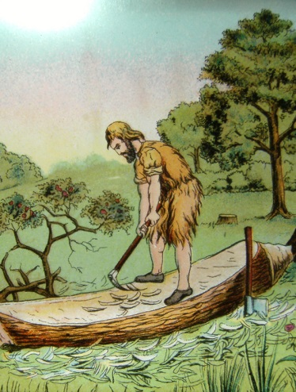
Задачная формулировка.
Однажды Робинзон заметил, что к берегу прибило потерпевшую крушение шхуну. Пассажиров на ней не было, но остались некоторые вещи. Недолго думая, Робинзон забрал их себе на остров. И вскоре они действительно пригодились.
Робинзон уже заканчивал строить лодку и собирался покинуть остров. Но у него не было компаса. Можно, конечно, ориентироваться по солнцу или звездам, но в тех местах на море часто бывали густые туманы. Так что компас Робинзону был необходим.
Робинзон тщательно исследовал весь свой хлам, подумал немного…. и сделал свой компас!
Попробуйте и вы найти нужные предметы, из которых можно соорудить компас. Соберите свой компас.
Условие: компас должен быть работающим.

Внимание! Как только ваш компас будет готов, необходимо подать сигнал об окончании работы и продемонстрировать, как работает собранное устройство.

Желаем удачи!

Инструктаж для участников групповой работы.
- Внимательно прочитайте текст.
- Обсудите в группе, что нужно для выполнения задания.
- Подойдите к указанному организатором месту и выберите то, что необходимо для работы. Можно здесь продолжить обсуждения.
- Приступайте к работе, помните, что это марафон. Значит, важна не только правильность, но и скорость.
- Если работа закончена – сообщите об этом организатору. Он выдаст вам настоящий компас для испытаний.
- Проведите испытания.
- ВНИМАНИЕ! За каждый подход к материалам снимается балл (кроме первого подхода). Будьте внимательны! Обсудите сразу!
Желаем удачи! У вас все получится!
Инструктаж для организаторов группового тура.
- В кабинете разместить не более 4 команд. Это необходимо для того, чтобы команды не мешали друг другу во время обсуждения и выполнения задания.
- Каждой команде выдается инструктаж и лист с заданием.
- На среднем ряду необходимо организовать «островок» из парт, на котором разместить все необходимые предметы для выполнения задания: маленькие магнитики, скрепки, пенопласт, пластиковые тарелки, стаканчики. Кроме этих предметов рекомендуем положить несколько «лишних»: нитки, деревянные палочки и т.п.
- Организатор показывает участникам место, где можно взять все необходимое для работы.
- Если команда работу закончила, организатор проверяет, как работает выполненное устройство с помощью настоящего компаса.

Групповой тур (для экспертов)
Школа№____________

Критерии | Баллы
Группа обоснованно выбрала компоненты для выполнения задания с первой попытки (пластиковая тарелка, скрепка, магнит, пенопласт) | 5 баллов
Результат работы – компас- выполнен в установленное время | 5 баллов
Успешно проведены испытания | 5 баллов
Примечания:
- Количество подходов для сбора компонентов -
- Для жюри: за каждый подход минус 1 балл
- Компас «своими руками» выглядит так: в тарелку налита вода. Очень важно членам жюри обратить внимание на то, догадаются ли дети налить воду! На кусочек пенопласта, который плавает в воде, помещена намагниченная скрепка. Перед тем, как разместить на пенопласте, скрепку необходимо хорошо натереть магнитиком. Во время испытания скрепка-стрелка должна показывать стороны горизонта так же, как и настоящий компас.

V. КЛЮЧИ К ЗАДАНИЯМ ИНТЕЛЛЕКТУАЛЬНОГО МАРАФОНА «ФОРСАЙТ-2020»
Индивидуальный тур
Математика, 3 класс

Максимальное количество баллов - 16
№ | Задания | Ответы
1 | Из города, где живет дядя Федор, в Простоквашино есть несколько автобусных маршрутов. Стоимость проезда между населенными пунктами указана на схеме. За какую наименьшую стоимость дяде Федору можно проехать из своего города в Простоквашино? | 90  2 балла
2 | При постройке забора на квадратном участке в деревне Простоквашино пес Шарик, кот Матроскин и галчонок Хватайка вкапывали столбики. С каждой стороны участка нужно вкопать по 6 столбиков. Сколько столбиков понадобилось для постройки забора? | 20  2 балла
3 | Дядя Федор спросил почтальона Печкина, сколько ему лет. Печкин ответил: «Если проживу половину того, что я прожил, да еще 1 год, то мне будет 100 лет». Сколько лет почтальону Печкину? | 66  4балла
4 | Почтальон Печкин готовился ко дню рождения. Дядя Федор, Шарик и Матроскин решили ему помочь и отправились за продуктами. С собой они взяли 21 пакет. Когда часть покупок была сделана, оказалось, что 7 пакетов полны продуктами и весят поровну, 7 пакетов заполнены наполовину и тоже весят поровну, а 7 пакетов ещё пусты. Как друзьям разделить груз поровну, чтобы число пакетов у всех было равное и вес тоже? | Из 7 полных пакетов переложить половину в 7 пустых  1 балл
5 | Однажды кот Матроскин, разглядывая календарь, вдруг сказал: «Оказывается, второе февраля, 02.02.2020, читается одинаково слева направо и справа налево! Интересно, каждый год бывает такое?»  Дядя Федор ответил: «Не каждый. Хотя в следующем году будет такой день – 12.02.2021 тоже читается одинаково в любую сторону. А вот скажи мне лучше, в каком ближайшем году такого дня не будет?»  Помоги коту Матроскину ответить на этот вопрос. | 2023  1 балл
6 | В Простоквашино в полдень стоит солнечная погода. Можно ли надеяться, что через 36 часов будет светить солнышко, если пасмурной погоды в ближайшие дни не ожидается? | Нет, будет полночь  1 балл
7 | У дяди Федора сломалась клавиатура компьютера. Оказалось, что внутрь клавиатуры просыпалось море хлебных крошек. Дядя Федор позвал на помощь галчонка Хватайку и тот смог убрать все крошки за 4 минуты.  За первую минуту галчонок убрал половину крошек, за вторую – половину оставшихся, за третью – опять половину оставшихся. А за четвертую минуту Хватайка уничтожил последние 3 крошки. Сколько хлебных крошек просыпалось в клавиатуру? | 24  5 баллов

Индивидуальный тур
Математика, 4 класс
Максим.-17 баллов
№ | Задания | Ответы
1 | Поле Чудес имеет прямоугольную форму, длина его – 25 м, а ширина на 8 м меньше. После печального случая с Буратино, поле огородили прямоугольным забором. Какова длина этого забора, если он поставлен со всех сторон на расстоянии 1 м от поля Чудес? | 92  2 балла
2 | Веселая Мартышка поспорила с Удавом, кто из них соберет больше бананов за один час. Мартышка собирала бананы 50 минут и приносила по 5 бананов каждые 5 минут. Оставшиеся 10 минут она отдыхала и съела 2 банана. А Удав трудился целый час без отдыха и приносил каждые 10 минут по 9 бананов. Определите, сколько бананов собрала Мартышка и сколько бананов собрал Удав? | Мартышка__48  Удав___54  2 балла
3 | Мальвина приготовила для урока математики примеры. Буратино страшно не любил учиться и поэтому, увидев листочек с примерами, замазал их чернилами, нарисовав на числах разные фигурки. Попробуй определить, какие примеры приготовила для урока Мальвина? Какие числа замазал Буратино?  4  18 7  59  154 | 4 балла  28  126  112  53  81
4 | Дядя Федор часто ездит в гости к своим друзьям в Простоквашино. Одна поездка обходится в 40 р, если платить наличными. А с электронным билетом каждая поездка будет стоить 31 р. Но при этом придется купить сам электронный билет за 60 р. Как выгоднее дяде Федору оплатить 10 поездок? Сколько можно сэкономить? | Выгоднее купить элек.билет. можно сэкономить 30 руб.  2 балла
5 | Малышу на день рождения купили робота. Но во время очередной веселой игры с Карлсоном робот упал со стола и развалился на много деталей. «Пустяки! Дело-то житейское!» - произнес Карлсон и принялся чинить его. Карлсон и Малыш чинили его целых 4 часа. За первый час они вместе собрали половину всех деталей и еще одну деталь. За второй час присоединили к собранному половину от оставшихся деталей и еще одну деталь, за третий час опять добавили половину от оставшихся деталей и еще одну деталь. А за четвертый час прикрепили оставшиеся 3 детали. На сколько деталей развалился робот после падения? | 38  6 баллов
6 | Незнайка хочет вставить цифру 3 в число 2015 так, чтобы получившееся пятизначное число было как можно меньше. Где он должен написать цифру 3?  А) перед цифрой 2 Б) между цифрами 2 и 0  В) между цифрами 0 и 1 Г) между цифрами 1 и 5  Д) после цифры 5 | Г )  1 балл

Индивидуальный тур
Филология, 3 класс
Максим.-28 баллов
№ | Задания | Баллы | Ответы
1 | Составь меню из 4 блюд на обед Незнайке при условии, что в названии блюд все согласные звуки твердые:  Салат, котлета, пирог, кисель, борщ, компот, творог, рагу | 2 балла  (за все ответы.  Не дробить!) | салат  компот  творог  рагу
2 | Найдите спрятанные в предложениях фамилии хорошо известных вам писателей, выпишите их.  а) Мама, а змея, рыба, комар, шакал — это всё звери?  б) Витя, не надо краба ртом трогать. | 2 балла (за все ответы.  Не дробить!) | Маршак  Барто
3 | Чешский и русский – родственные языки и многие слова в них очень похожи. Запиши, кому принадлежат эти слова? | 1 балл | Колобку
4 | Выбери 2 слова, которые называют совсем не то, что остальные.  Задвижка, запор, шпинат, засов, щеколда, защелка, заглушка. | 2 балла (за все ответы.  Не дробить!) | шпинат  заглушка
5 | Выбери, кто из ребят не испортил вещь. Запиши номер ответа.  1.Андрей разбил аквариум.  2.Вова разбил витрину.  3.Петя разбил палатку.  4.Миша разбил машину.  5.Тёма разбил телефон. | 1 балл | 3
6 | Напиши одним словом, что изобрели эти люди:  - Джеймс Ватман  - Эмиль и Леон Наганы  - Джон Монтэгю, граф Сэндвич  - Люсьен Оливье  - Рудольф Кристиан Карл Дизель | 3 балла  (за все ответы.  Не дробить!) | 1.бумага форматаА1  2.оружие  3.бутерброды  4.салат  5.двигатель
7 | К каждой паре слов подбери такое прилагательное, которое с одним словом употреблялось бы в прямом значении, а с другим – в переносном.  1.Хвост, холод  2. Перстень, характер  3. Нервы, трубы  4. Жизнь, конфета | 2 балла  (за все ответы.  Не дробить!) | 1.собачий  2.золотой  3.железные  4.сладкая
8 | Это можно раскрыть, но нельзя закрыть. В этом можно держать и хранить, но нельзя носить. Что это? | 2 балла | секрет
9 | Какие существительные можно употреблять с прилагательным «чёрный»? Выпиши номера ответа.  - трюмо 2)кофе 3) кашне 4)пальто 5)такси | 1 балл | 2)
10 | Вставь вместо точек подходящие корни слов так, чтобы получился связный текст:  Примечание: имя может быть другое : Валюшка, Катюшка и т.д. 10 баллов
  ДЕВочка ТАНюшка поСАДила ЗЕРНышко
  ВыРОСло на ГРЯДке ЗОЛОТое СОЛНышко
11 | О чем идет речь?  1. Их заговаривают, скалят, кладут на полку. Это зубы  2.Его задирают, с ним остаются, за него водят. Это нос  3.Её заваривают, её просит обувь, она иногда бывает в голове. Это каша  4.Под ними теряют почву, их под собой не чуют, под ними путаются. Это ноги  2 балла  (за все ответы)
Индивидуальный тур
Филология, 4 класс
Максим.-30 баллов
№ | Задания | Баллы | Ответы
1 | Напиши одним словом, что изобрели эти люди:  - Джеймс Ватман  - Эмиль и Леон Наганы  - Джон Монтэгю, граф Сэндвич  - Люсьен Оливье  - Рудольф Кристиан Карл Дизель | 2 балла  (за все ответы.  Не дробить!) | 1.бумага формата А1  2.оружие  3.бутерброды  4.салат  5.двигатель
2 | Какие существительные можно употреблять с прилагательным «чёрный»? Выпиши номера ответа.  - Трюмо 2)кофе 3)кашне 4)пальто 5)такси | 1 балл | 2
3 | Это можно раскрыть, но нельзя закрыть. В этом можно держать и хранить, но нельзя носить. Что это? | 2 балла | секрет
4 | Выбери 2 слова, которые называют совсем не то, что остальные.  Задвижка, запор, шпинат, засов, щеколда, защелка, заглушка. | 1 балл | шпинат  заглушка
5 | К каждой паре слов подбери такое прилагательное, которое с одним словом употреблялось бы в прямом значении, а с другим – в переносном.  1.Хвост, холод  2. Перстень, характер  3. Нервы, трубы  4. Жизнь, конфета | 2 балла  (за все ответы.  Не дробить!) | 1.собачий  2.золотой  3.железные  4.сладкая
6 | Прочитай внимательно рассказ А.Шибаева «С головы до ног».  Когда-то я был с ним на короткой ноге. Но однажды он (не с той ноги встал, что ли?) полез ко мне драться. Я со всех ног домой! Еле ноги унес! Зато теперь к нему ни ногой. Ноги моей больше у него не будет!  Да. Ведёт он себя из рук вон плохо. Надо бы взять его в руки. И дать ему по рукам. Чтобы знал: рукам воли не давай! И тогда – руку даю на отсечение – он сразу перестанет распускать руки!  Спору нет – горячая голова! Но уж если мы с ним сошлись, на свою голову, то теперь отвечаем за его поведение головой. Я еще не знаю, что мы должны сделать в первую очередь. У меня от этого голова идет кругом. Но думаю, что нос вешать не стоит. Ручаюсь головой, что все вместе мы сумеем намылить ему шею!  Сколько фразеологизмов ты насчитал? | 3 балла  (за все найденные фразеологизмы. Не дробить!) | 19
7 | Жили-были дед да баба. Занимались они огородничеством. Имена старухи, деда, названия их жилища и того, что они сеяли, читается одинаково справа налево и наоборот. Запишите эти слова.  Дед ТИТ.  Баба АННА.  Жилище ШАЛАШ.  Растение БОБ.
  2 балла (по 0.5 балла за правильный ответ)
8 | Составь сложные слова:  7 лет семилетний, семилетка  2 горба двугорбый  5 знаков пятизначный  16 килограммов шестнадцатикилограммовый
  2 балла (по 0,5 балла за правильный ответ)
9 | В одной из книг профессор Глагольцев случайно нашел вот такую записку. Долго думал, что здесь написано…И понял! А вы сможете прочитать?  JCDFMWЕYЛILОUGСSZТVLЬJUГYRОWQUРSDFОGJLNДVZRАYULUБRJЕLDNSРZRQЕWТ  Смелость города берет.
  2 балла
10 | На уроках русского языка ты познакомился с морфологией. Этот раздел изучает части речи и их грамматические признаки. В этом задании тебе известны лишь две последние буквы слов «-ло». Запиши примеры указанных частей речи:
  Имя существит. | Глагол | Наречие | Предлог
  дупло | бежало | весело | около
  2 балла – по 0, 5 балла за каждый правильный ответ. Могут быть варианты слов.
11 | Вставь вместо точек подходящие корни слов так, чтобы получился связный текст:  ДЕВочка ВАЛюшка поСАДила ЗЕРНышко.  ВыРОСло на ГРЯДке ЗОЛОТое СОЛНышко.  Примечание: могут быть варианты имен :Катюшка, Танюшка и т.д.
  10 баллов - если выполнено все задание согласно условию. Баллы не дробить!

Парный тур, 3 класс
Максим.- 13 баллов
Задания | Баллы | Ответы
В воскресенье Оля и Света договорились встретиться на автобусной остановке в 11 часов дня. Оле идти до остановки 10 минут, а Света – 15 минут. В котором часу они должны выйти из дома, чтобы не опоздать на встречу? | 2 балла | Оля- 10.50  Света-10.45
От места встречи подруг идет несколько маршрутов по городу. Время движения между двумя соседними остановками в любом направлении 5 минут. Места отдыха и маршруты автобусов обозначены на схеме движения автобусов.  - Куда девочки могут отправиться, чтобы через 30 минут быть на месте и увлекательно провести время?  - Какой номер маршрута автобуса им нужен?  - Будут ли пересадки и сколько? | 3 балла | 1. Кинотеатр. Мультфильм  2. №1, №2  3. 1 пересадка
Недалеко был пруд, где девочки увидели белоснежных птиц и застыли от восторга. Птицы покружили по зеркальной глади пруда, взмахнули крыльями и улетели. Но девочки сумели их сосчитать. Это четное число, больше 30, но меньше 50, сумма цифр этого числа равна 12. Сколько белоснежных птиц увидели Оля и Света на прогулке? | 1 балл | 48
Оля и Света решили поехать в зоопарк.  - Сколько у них времени уйдет на дорогу?  - Какой маршрут идет до зоопарка?  3. Сколько им надо сделать пересадок, чтобы доехать до зоопарка? | 3 балла | 1. 55 мин  2. №3  3. 2 пересадки
В зоопарке некоторые представитель фауны живут в открытых вольерах, а некоторые в закрытых павильонах и аквариумах. Для удобства посетителей предлагается план размещения всех животных, в котором указан класс животных и место их размещения на территории зоопарка.  Соотнесите класс животных (впишите названия в клеточки) и место их размещения в зоопарке (укажите стороны горизонта). В каком направлении нужно идти Свете и Оле, чтобы посмотреть на представителей млекопитающихся и пресмыкающихся, если они сами находятся в центре зоопарка? | 2 балла  1б -вписаны классы животных в клеточки,  1б– указано направление) | Рептилии  Звери  Птицы  Рыбы  Млекопитающие - запад  Пресмыкающиеся - север
В зоопарке девочки были до 14.40. Возвращаясь домой из зоопарка, девочки посчитали, через сколько минут каждая из них будет дома. Посчитайте и вы. | 2 балла | Оля- 45 мин  Света- 50 мин
Примечание: выставляется по 1 баллу за каждый правильный ответ!

Парный тур, 4 класс
Максим.-17 баллов
Задания | баллы | Ответы
В воскресенье Оля и Света договорились встретиться на автобусной остановке в 11 часов дня. Оле идти до остановки 10 минут, а Света – 15 минут. В котором часу они должны выйти из дома, чтобы не опоздать на встречу? | 2 балла | Оля 10.50  Света 10.45
От места встречи подруг идет несколько маршрутов по городу. Время движения между двумя соседними остановками в любом направлении 5 минут. Места отдыха и маршруты автобусов обозначены на схеме движения автобусов.  Подругам очень хотелось посетить парк аттракционов «Потешный двор» и обязательно зоопарк.  - На каком автобусе можно без пересадок доехать до парка аттракционов?  - Сколько времени уйдет на дорогу?  - Успеют ли девочки доехать до зоопарка и побыть там хотя бы час, если им в 14.40 надо уже уехать домой?  - Куда же девочки могут отправиться, чтобы через 30 минут быть на месте и увлекательно провести время и затем еще успеть в зоопарк?  - Какой номер маршрута им нужен?  - Будут ли пересадки и сколько их? | 6 баллов | 1. №1  2. 75 мин, или 1ч15 мин  3. Нет  4. Кинотеатр, мультфильм  5. №1, №3  6. 1 пересадка
Хорошо отдохнув, подружки, как и договаривались ранее, поехали в зоопарк.  - Сколько у них времени уйдет на дорогу?  - Сколько им надо сделать пересадок, чтобы доехать до зоопарка?  - Сколько времени Оля и Света могут побыть в зоопарке до 14.40? | 3 балла | 1. 55 мин  2. 2 пересадки  3. 65 мин или  1 ч 5 мин
В зоопарке некоторые представитель фауны живут в открытых вольерах, а некоторые в закрытых павильонах и аквариумах. Для удобства посетителей предлагается план размещения всех животных, в котором указан класс животных и место их размещения на территории зоопарка.  Соотнесите класс животных (впишите названия в клеточки) и место их размещения в зоопарке (в кружочках укажите стороны горизонта). В каком направлении нужно идти Свете и Оле, чтобы посмотреть на представителей млекопитающихся и пресмыкающихся, если они сами находятся в центре зоопарка? | 2 балла  1б -вписаны классы животных в клеточки,  1б– указано направление) | Рептилии  Звери  Рыбы  Птицы  Млекопитающие – запад  Пресмыкающиеся- север
В зоопарке девочки были до 14.40. Возвращаясь домой из зоопарка, девочки подсчитали, через сколько минут каждая из них будет дома. Посчитайте и вы. | 2 балла | Оля 45 мин  Света 50 мин
Подсчитайте, сколько всего времени девочки потратили на дорогу и сколько на отдых. | 2 балла | Дорога 2 часа  Отдых 1 ч 40 мин
Примечание: по 1 баллу выставляется за каждый правильный ответ!

VI. ЗАДАНИЯ ИНТЕЛЛЕКТУАЛЬНОГО МАРАФОНА «ФОРСАЙТ-2021»

Муниципальный интеллектуальный марафон
для младших школьников
«Форсайт-2021»

Школа№_____ ФИО:_________________________________________________


Парный тур, 3 класс
Здравствуйте, ребята! Сегодня мы приглашаем вас совершить великое космическое путешествие с героями повести Кира Булычева "Тайна третьей планеты» Алисой Селезневой, профессором Игорем Селезневым и их друзьями. Надеемся, вам будет с ними интересно!

Задания | Ответы
1.Сегодня у профессора Игоря Селезнева день рождения. Алиса решила приготовить своему папе космоторт. Для этого в магазине инопланетных продуктов ей надо купить 2 упаковки розовых лепёшек, упаковку сгущенного тумана и 2 баночки «Звездного нектара». У Алисы в копилке 700 крабликов. Хватит ли ей денег на эти продукты? Сколько останется крабликов? (или сколько не хватит)

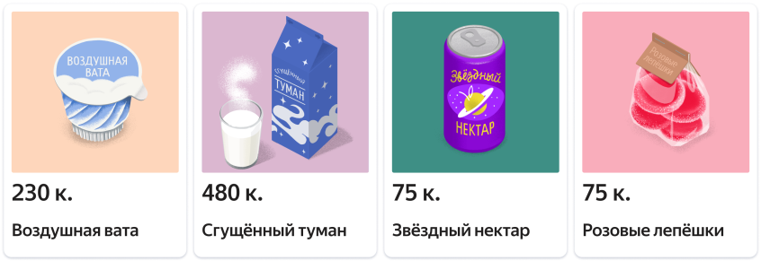

2. Капитан космолета Филидор Зелёный допивал свой зеленый космический чай с космотортиком и собирался уже отправляться домой, как вдруг профессору пришло вот такое странное сообщение:

GСJПDIАURСVNLИZSQТWZЕ
VNРGFНDАUYШRИWUJ
ДLGУNQШSZVИ!

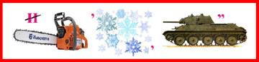

КООРДИНАТЫ: А3, В2, Б1, В3, А1

 | 1 | 2 | 3
А | Н | К | У
Б | И | Р | С
В | Ю | Н | О

Профессор Селезнев и капитан Зеленый долго пытались понять, что же здесь написано. «Надо срочно собираться в дорогу!» - сказал профессор.
Что было написано в сообщении? Откуда оно пришло?

3. Путешествуя по космическому пространству, Алиса изучала новый инопланетный язык. Однажды в словаре она нашла несколько инопланетных слов и их значения. Вот они:  y banto – коробочка y ban – коробка  y kifto – ленточка man banto – нет коробочек  ku kif – о ленте up nidu — кости  Запиши на этом языке формы слова: косточка, косточки, о косточке. | ________________  _______________  _______________
4. Во время полета по курсу расположены 5 планет. Расстояние между двумя соседними планетами равно 10 парсеков. На одной из планет надо забрать знаменитого космического археолога Громозеку. Там же находится и космическая заправка.  1) На какой планете по счету нужно сделать остановку космолёту, если известно, что сумма расстояний от космозаправки до всех планет была как можно меньшей?  2) Какое расстояние от первой до пятой планеты? | 1)  2)
5. Во время полёта у Громозеки разболелся зуб и его пришлось удалить. Теперь он немного шепелявит – произносит «ш» вместо «щ» и твёрдого мягкого «с». Какое из произнесенных Громозекой слов можно понять тремя разными способами?
Крыша, прошение, широта, плюш, штопка.
6. Однажды Громозека и Алиса решили съесть шоколадку. Но шоколадка упала на пол, а когда Громозека развернул ее, то увидел, что она разбилась на 2 куска. Птица Говорун тут же схватил кусок шоколадки и утащил его, чтобы спрятать понадежней. Говорун очень любил прятать разные вещи!  Громозека предложил Алисе разделить остатки шоколадки поровну. Алиса немного подумала и разделила на два одинаковых по форме и размеру куска. Как разделила шоколад Алиса? Покажите на рисунке. | 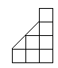
7. Как-то раз Алиса сидела в каюте и напевала старую-старую песенку:
«Я - Земля! Я своих провожаю питомцев,
сыновей, дочерей!
Долетайте до самого Солнца
и домой возвращайтесь скорей!»
Громозека, послушав песню, заявил: «Неправильная это песня, Алиса! В ней есть ошибка!»
Какую ошибку заметил Громозека?
8. Громозека как-то признался Алисе, что он страшный сладкоежка. А самые любимые конфеты у Громозеки – это Milky Way.  1) За что Громозека, житель туманной планеты Чумароз, любитель космических путешествий, любит эти конфеты?  2) Что изображено на обертке батончика? | 1)  2)
9. В иллюминаторе показалась планета. Алиса взяла суперувеличительную трубу и увидела, что планета находится в плачевном состоянии: от деревьев «одни тени остались». Животные и птицы остались без дома, без корма. Что делать? Капитан Зеленый решил отправить сообщение своим друзьям – капитанам Бурану и Киму с просьбой срочно доставить саженцы деревьев! А пока решили посадить 20 саженцев лип и кленов из своего космосада. Получилась небольшая, но очень красивая аллея. На каждую липу приходится 4 клена. Особенно рад был Говорун. Он перелетал от деревца к деревцу, но только никак не мог сосчитать, сколько же лип и сколько кленов посадили на аллее. Помогите птице Говорун! | Липы –  Клёны -

Спасибо за помощь! Берегите свою планету!

Муниципальный интеллектуальный марафон
для младших школьников
«Форсайт-2021»

Школа№____
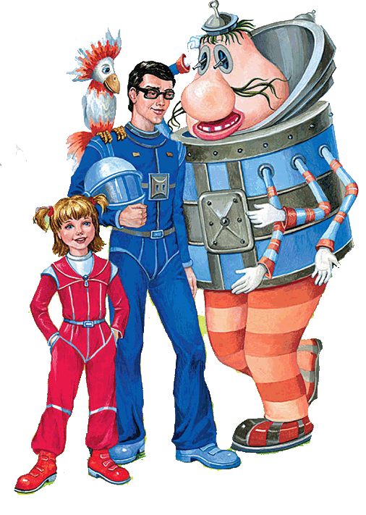
Фамилия, имя:_________________________________________

Парный тур, 4 класс

Здравствуйте, ребята! Сегодня мы приглашаем вас совершить великое космическое путешествие с героями повести Кира Булычева "Тайна третьей планеты» Алисой Селезневой, профессором Игорем Селезневым и их друзьями.
Надеемся, вам будет с ними интересно!
Задания | Ответы
1.Сегодня у профессора Игоря Селезнева день рождения. Алиса решила приготовить своему папе космоторт. Для этого в магазине инопланетных продуктов ей надо купить 2 упаковки розовых лепёшек, упаковку сгущенного тумана, баночку воздушной ваты и 2 баночки «Звездного нектара». У Алисы в копилке 1000 крабликов. Хватит ли ей денег на эти продукты? Сколько останется крабликов? (или сколько не хватит)

2. Капитан космолета Филидор Зелёный допивал свой зеленый космический чай с космотортиком и собирался уже отправляться домой, как вдруг профессору пришло вот такое странное сообщение:

GСJПDIАURСVNLИZSQТWZЕ
VNРGFНDАUYШRИWUJ
ДLGУNQШSZVИ!

КООРДИНАТЫ: А3, В2, Б1, В3, А1

 | 1 | 2 | 3
А | Н | К | У
Б | И | Р | С
В | Ю | Н | О

Профессор Селезнев и капитан Зеленый долго пытались понять, что же здесь написано.
«Надо срочно собираться в дорогу!» - вдруг сказал профессор.
Что было написано в сообщении? Откуда оно пришло?

3. Профессор Селезнев решил взять в экспедицию знаменитого космического археолога Громозеку. Громозека ответил, что с удовольствием отправится в путешествие с профессором, но попросил помочь собраться в дорогу, так как сам он очень рассеянный и обязательно что-нибудь забудет. Вот как Громозека объяснил профессору, где он живет:
— Дорогой профессор, ты легко найдешь мою квартиру. Когда войдешь в наш дом, то увидишь коридор, а в нем — три одинаковые двери, ведущие в квартиры капитана Бурана, капитана Кима и мою. Моя дверь не самая левая, но левее двери капитана Бурана.

Вечером профессор с Алисой пришли в дом, где жил Громозека. В коридоре они остановилась перед тремя дверями и задумалась:
— Которая же дверь ведет к Громозеке? А к Бурану? К Киму? Не ошибиться бы. Помогите им, ребята.
4. Путешествуя по космическому пространству, Алиса изучала новый инопланетный язык. Однажды в словаре она нашла несколько инопланетных слов и их значения. Вот они:  y banto – коробочка  y ban – коробка  y kifto – ленточка  man banto – нет коробочек  ku kif – о ленте  up nidu — кости  Запиши на этом языке формы слова: косточка, косточки, о косточке. | ___________  ___________  ___________
5. Шестерёнки — это важная часть механизма часов. У профессора Селезнева сломались его любимые часы. Вышла из строя всего одна шестерёнка и остановила движение всех остальных. Стрелки перестали крутиться, и поэтому часы больше не работают.  На помощь пришел Громозека, лучший часовой космический мастер! Он внимательно посмотрел и сказал, что сломанная шестерёнка или жёлтая, или меньше жёлтой. Шестерёнка, которая соединена сразу с тремя другими, — исправна. Число зубцов на сломанной шестерёнке делится на 4. Отметь сломанную шестеренку на рисунке. | 
6. Громозека как-то признался Алисе, что он страшный сладкоежка. А самые любимые конфеты у Громозеки – это Milky Way.  1) За что Громозека, житель туманной планеты Чумароз, любитель космических путешествий, любит эти конфеты?  2) Что изображено на обертке батончика? | 1)  2)
7. Алиса сидела в каюте и напевала старую песенку:
«Я - Земля! Я своих провожаю питомцев,
сыновей, дочерей!
Долетайте до самого Солнца
и домой возвращайтесь скорей!»

Громозека, послушав песню, заявил: «Неправильная это песня, Алиса! В ней есть ошибка!»
Какую ошибку заметил Громозека?

8. Во время полёта у Громозеки разболелся зуб и его пришлось удалить. Теперь он немного шепелявит – произносит «ш» вместо «щ» и твёрдого мягкого «с». Какое из произнесенных Громозекой слов можно понять тремя разными способами?
Крыша, прошение, широта, плюш, штопка.
9. Алиса решила разделить большую прямоугольную шоколадку между всеми членами экипажа. Но шоколадка упала на пол и когда они развернули ее, то увидели, что она разбилась на 7 кусков. Громозека съел самый большой кусок. Профессор Селезнев и Говорун съели одно и тоже количество шоколада, но профессор съел три куска, а Говорун только один кусочек. Капитан Зелёный съел 1/7 часть целой шоколадки, и Алиса съела все остальное. Какой кусок шоколадки достался Алисе?
10.В иллюминаторе показалась планета. Алиса взяла суперувеличительную трубу и увидела, что планета находится в плачевном состоянии: от деревьев «одни тени остались». Что делать? Капитан Зеленый решил отправить сообщение своим друзьям – капитанам Бурану и Киму с просьбой доставить срочно саженцы деревьев! А пока решили посадить 20 саженцев лип и кленов из своего космосада. Получилась небольшая, но очень красивая аллея. На каждую липу приходится 4 клена. Особенно рад был Говорун. Он перелетал от деревца к деревцу, но только никак не мог сосчитать, сколько же лип и сколько кленов посадили на аллее. Помогите Говоруну! | Липы –  Клёны -

Муниципальный интеллектуальный марафон
для младших школьников
«Форсайт-2021»

Школа №_________
Групповой тур
Стимул: Если бы у человека не было воображения, мы бы на веки вечные застряли в каменном веке. Никогда не взлетел бы самолет, не появились бы космические ракеты, мобильные телефоны и другие чудеса техники. Человек постоянно что-то придумывает и нет его придумкам пределов.

Характеристика задания
«Земля – колыбель человечества. Но нельзя вечно жить в колыбели». Это высказывание принадлежит русскому изобретателю, выдающемуся учёному-самоучке, отцу космонавтики Константину Эдуардовичу Циолковскому.
Многие поколения учёных мечтали о полётах за пределы Земли – на Луну, Марс и другие планеты. Но как будет двигаться летательный аппарат в космосе? Циолковский предложил использовать для этой цели ракету, приводимую в движение реактивным двигателем.

В космическом пространстве нет ни твёрдой, ни жидкой, ни газообразной опоры. И ускорение космическому кораблю может сообщить только реактивная сила. Для появления этой силы внешние воздействия не нужны. Она возникает, когда продукты сгорания вытекают из сопла ракеты с некоторой скоростью относительно самой ракеты.
Задачная формулировка
Героиня книг Кира Булычева Алиса очень любознательная девочка, удивляет своей находчивостью и изобретательностью.
Однажды в школе учитель физики попросил Алису сконструировать модель ракеты, на примере которой можно показать детям детского сада, как работает реактивная сила.
В старой кладовке Алиса нашла коробку с разным, давно уже никому не нужным, хламом. Тщательно рассмотрев его и немного подумав, она соорудила очень простую модель космической ракеты. Дети были в восторге!

Перед вашим конструкторским бюро стоит такая же задача – разработать собственную модель космической ракеты.

Условие: модель ракеты должна быть работающей и двигаться по заданной траектории!

Внимание! Как только ваша модель будет готова, необходимо подать сигнал об окончании работы.

Желаем удачи!

Инструктаж для групповой работы
- Внимательно прочитайте текст задания.
- Обсудите в группе, что нужно для выполнения этого задания (выбрать из предложенного списка).
- Подойдите к указанному организатором месту и выберите то, что необходимо для работы.
- ВНИМАНИЕ! За каждый дополнительный подход к материалам снимается балл, кроме первого раза. Будьте внимательны! Обсудите сразу!
- Приступайте к работе. Помните, что это марафон. Значит, важна и скорость.
- Если есть затруднения, то можно обратиться к «Помогатору». Для этого поднять сигнал «П!». После одобрения организатора можно выйти из класса одному члену команды за подсказкой. Всего можно получить 3 подсказки.
- Важно помнить, что за третью подсказку снимается 1 балл!
- Если работа закончена – сообщите об этом организатору. Организатор укажет вам место проведения испытаний вашей модели.
- Проведите испытания своей модели.
Желаем удачи! У вас все получится!

Групповой тур (для экспертов)

1 | 2 | 3 | 4 | 5 | 6 | 7 | 8
Школы | Группа выбрала компоненты для выполнения задания с первой попытки  3 балла | Количество подходов для выбора компонентов  (за каждый доп.подход минус 1 балл) | Количество подсказок «Помогатора»  (за третью подсказку минус 1 балл) | Модель выполнена в установленное время –  5 баллов | Дизайн модели (аккуратность, эстетика, оригинальность) 3 балла | Успешно проведены испытания-  5 баллов  (модель должна пролететь небольшое расстояние) | Итого
Примечание: 1-5 столбцы таблицы заполняет модератор в процессе выполнения работы.
6-8 столбцы заполняют эксперты во время испытаний аппарата.

VII. КЛЮЧИ К ЗАДАНИЯМ ИНТЕЛЛЕКТУАЛЬНОГО МАРАФОНА
«ФОРСАЙТ-2021»

Парный тур, 3 класс

№ | Ответ | баллы | комментарии
1 | Не хватит 80 крабликов | 1
2 | Спасите наши души  Планета  Унион | 3 | за каждый правильный ответ по 1 баллу
3 | y nidto  up nidto  ku nidto | 3 | за каждый правильный ответ по 1 баллу
4 | 1) на 3-ю планету  2) 40 парсек | 1
5 | плюш  плющ  плюс | 1 | если выписано слово «плюш»
5 | плюш  плющ  плюс | 3 | если записаны все три варианта
6 | 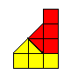 | 5
7 | Невозможно человеку долететь до Солнца и вернуться.  Причины: не хватит человеческой жизни;  Очень высокая температура | 1 | + доп. баллы за указанные причины
8 | 1) Название батончика переводится «Млечный путь». Так называется наша Галактика.  2) звезды | 2 | за каждый правильный ответ по 1 баллу
9 | Липы -4  Клёны - 16 | 2

Парный тур, 4 класс

№ | Ответ | баллы | комментарии
1 | Не хватит 10 крабликов | 1
2 | Спасите наши души  Планета  Унион | 3 | за каждый правильный ответ по 1 баллу
3 | Ким Громозека Буран | 1
4 | y nidto  up nidto  ku nidto | 3 | за каждый правильный ответ по 1 баллу
5 |  | 1 | красная шестеренка среднего размера
6 | 1)Название батончика переводится «Млечный путь». Так называется наша Галактика.  2) звезды | 2 | за каждый правильный ответ по 1 баллу
7 | Невозможно человеку долететь до Солнца и вернуться.  Причины: не хватит человеческой жизни;  Очень высокая температура | 1 | + доп. баллы за указанные причины
8 | плюш  плющ  плюс | 1 | если выписано слово «плюш»
8 | плюш  плющ  плюс | 3 | если записаны все три варианта
9 | кусок №2 | 5
10 | Липы -4  Клёны - 16 | 2

ПРИЛОЖЕНИЕ1
 | МУНИЦИПАЛЬНЫЙ ИНТЕЛЛЕКТУАЛЬНЫЙ МАРАФОН МЛАДШИХ ШКОЛЬНИКОВ  «ФОРСАЙТ» | 
Итоговый протокол результатов
муниципального этапа интеллектуального марафона
младших школьников «Форсайт»

Индивидуальный тур, филология (математика)
Место проведения:
Дата проведения:
Возрастная категория: 3 (4) класс
Максимальный балл -
№ | Фамилия имя | Баллы | УО | Статус
1 | Соколова Аня |  | СОШ№ | победитель
2 | Тихонов Алексей |  | СОШ№ | призер
3 | Рыбников Андрей |  | СОШ№ | участник
 | …… | …. | …. | ….

Члены жюри:

Итоговый протокол результатов
муниципального этапа интеллектуального марафона
младших школьников «Форсайт»
Парный тур
Место проведения:
Дата проведения:
Возрастная категория: 3, 4 классы
Максимальный балл:
3 класс –
4 класс –
3 классы 4 классы
ОУ | Баллы | Статус | ОУ | Баллы | Статус
СОШ№ |  | победитель | СОШ№ |  | победитель
СОШ№ |  | участник | СОШ№ |  | призер
СОШ№ |  | участник | СОШ№ |  | участник
….. | …. | …. | …. | …. | ….

Члены жюри:

Итоговый протокол результатов
муниципального этапа интеллектуального марафона
младших школьников «Форсайт»

Групповой тур

Место проведения:
Дата проведения:
Возрастная категория: 3-4 классы
Максимальный балл -
ОУ | Баллы итог | Статус
СОШ№3 |  | победитель
СОШ№1 |  | призер
СОШ№4 |  | участник
…… | …. | ….

Члены жюри:

Итоговый сводный протокол результатов
муниципального этапа интеллектуального марафона
младших школьников « Форсайт»
(для общекомандного зачета)
Место проведения:
Дата проведения:
Возрастная категория: 3 - 4 классы
Количество команд:
Количество участников:
№ | ОУ | Название команды | Класс | Фамилия имя | Баллы |  |  | Баллы итог | МЕСТО
 |  |  |  |  | Инд.  тур | Парн. тур | Групп. тур | Баллы итог | МЕСТО
 |  |  | 3
 |  |  | 3
 |  |  | 4
 |  |  | 4
 |  |  | 3
 |  |  | 3
 |  |  | 4
 |  |  | 4
 |  |  | 3
 |  |  | 3
 |  |  | 4
 |  |  | 4
Члены жюри:

